2008年云南公务员考试《行测》真题
第一部分 客观题
一、单选题（本大题共130小题，第1-20题0.7分，第21-30题0.8分，第31-50题0.7分，第51-130题0.8分，共计100分）
1. (2008云南)依法治国方略的目标是（ ）。
A. 建设富强、民主、文明的社会主义国家
B. 建设人民民主专政的法制国家
C. 建设社会主义法治国家
D. 建设社会主义文明进步的国家

2. (2008云南)我国的地方各级人民政府实行（
）负责制。
A. 行政首长
B. 政府全体会议
C. 政府常务会议与行政首长
D. 委员会

3. (2008云南)国家征收教育附加费的行为属于（ ）。
A. 行政许可
B. 行政征收
C. 行政奖励
D. 行政处罚

4. (2008云南)用高压锅煮饭菜比用普通锅煮饭菜熟得快，是因为( )。
A. 高压锅单位时间提供的热量大
B. 水的沸点与传热物有关
C. 水的沸点与压强有关
D. 高压锅是金属物品，传热快

5. (2008云南)“忽如一夜春风来，千树万树梨花开”这两句所采用的修辞手法是( )。
A. 借代、比拟
B. 比喻、夸张
C. 比拟、夸张
D. 比喻、借代

6. (2008云南)感冒时吃东西没有滋味主要是因为( )。
A. 鼻黏膜充血肿胀，嗅觉细胞接触不到气味刺激
B. 味觉不敏感
C. 鼻腔堵塞
D. 空气通过鼻腔的量少

7. (2008云南)“民为贵，社稷次之，君为轻”这一思想的提出者是（ ）。
A. 荀子
B. 墨子
C. 孔子
D. 孟子

8. (2017江西)运用试管香蕉技术来推广优良香蕉品种，这种技术属于( )。
A. 基因工程
B. 酶工程
C. 细胞工程
D. 发酵工程

9. (2008云南)激励措施属于( )。
A. 计划职能
B. 组织职能
C. 领导职能
D. 控制职能

10. (2017河南)衡量干部的德和才，应该主要看( )。
A. 贯彻执行党的基本路线的实绩
B. 个人综合素质
C. 与人民群众的关系
D. 工作的业绩

11. (2008湖北)台湾和大陆和平统一后，台湾特别行政区可享受比香港、澳门特别行政区更高的自治权利，主要体现在（ ）。
A. 拥有行政管理权
B. 可以保留自己的军队
C. 拥有立法权、独立的司法权和终审权
D. 可以实行单独的财政预算

12. (2008云南)实施西部大开发战略要统筹规划，突出重点。其哲学依据是（ ）
A. 同一矛盾的双方，其地位、作用是不平衡的
B. 在复杂事物发展过程中，不同矛盾的地位、作用是不平衡的
C. 矛盾普遍存在，必须一分为二地看问题
D. 一切事物都在发展，必须用发展的眼光看问题

13. (2008云南)山东山西的“山”是指（ ）。
A. 祁连山
B. 五台山
C. 武夷山
D. 太行山

14. (2008云南)古埃及文明的一大遗憾是没有留下（ ）。
A. 史书
B. 文字
C. 历法
D. 艺术

15. (2008云南)“改革开放实践的不断深入发展，引起了我国人民思想上的巨大解放和观念上的不断更新，封闭、保守、狭隘的小生产观念正在被打破，逐渐被开放、进取、开拓、创新等观念所代替。”这一事实说明（ ）
A. 开放、进取、开拓、创新的观念推动了社会的发展
B. 人们的认识决定人们的实践
C. 社会存在的变化决定了社会意识的变化
D. 先进的、科学的社会意识对社会存在的发展起着促进作用

16. (2008云南)下列属于国家行政机关的是：
A. 全国人大常委会
B. 市教育局
C. 省政协
D. 县人民检察院

17. (2008云南)在行政决策组织体系中被称为“神经系统”的是( )。
A. 信息系统
B. 中枢系统
C. 研究咨询系统
D. 控制系统

18. (2008云南)计算机的运算采用( )。
A. 六十进位制
B. 十进位制
C. 八进位制
D. 二进位制

19. (2008云南)下列作家属于“文学研究会”成员的是( )。
A. 闻一多
B. 郭沫若
C. 沈雁冰
D. 郁达夫

20. (2008云南)行政处罚法规定，除非法律有特别规定，当事人逾期不履行行政处罚决定的，处罚机关可以（
）。
A. 向上级行政机关申请复议
B. 申请人民法院强制执行
C. 自己执行，但应当由上级机关批准
D. 自己执行

21. (2018辽宁)在工业企业中，职工培训工作是十分重要的，从发展的观点来看，它还将变得越来越重要。科学技术在迅速发展，生产和制造方法正经历着急剧的变革，企业里的职工都面临着提高个人素质以适应这种变化的问题。这段话强调的是：
A. 目前企业对员工的培训不十分重视
B. 科学技术迅猛发展推动生产和制造技术不断改进和革新
C. 职工培训工作是十分重要的，必须一直抓下去
D. 随着科学技术的发展，企业职工的素质在不断提高

22. (2008云南)在天气、土壤、水域、生物受到严重污染的城市，工矿区以及河流与沿海地带多为各种环境性疾病的发病区。当代城市的“三废”污染与支气管炎、肺气肿、肺癌、食道癌、肠癌、胃癌和心血管疾病的发病率有着密切的关系。
这段话主要支持了这样一种观点：
A. 沿海地带多为环境性疾病的发病区
B. 环境污染严重地威胁着人类的健康
C. 支气管炎是由“三废”污染引起的
D. 大气污染与食道癌、肠癌和心血管的发病率有着密切的关系

23. (2008贵州)目前人造关节所用的材料不外乎金属和塑料两大类。由于人体内钾、钠、氯等化学物质可能使金属材料腐蚀生锈，塑料老化，所以选用的金属和塑料的化学性质必须高度稳定。
这段话的主要观点是：
A. 人造关节必须用金属制造
B. 塑料人造关节容易老化
C. 人体内钾、钠、氯等化学物质很活跃，有腐蚀作用
D. 制造人造关节必须选用化学性质高度稳定的金属和塑料

24. (2008云南)在下列选项中，选出没有语病的一句：
A. 没有石油工业，交通运输等各种工业的发展都是不可想象的
B. 这样重复的课程当然增加了同学们很大的负担，对于青年的健康问题是个极大的矛盾
C. 就在这时，机器忽然发生故障，锅炉不得不熄火了
D. 老干部和新干部要搞好团结

25. (2008云南)一份文件的主题词是用来表达文件的主旨、概括文件内容特征的，因此它的词义必须明确清晰，使用的概念必须准确。我们审核时首先要斟酌选用的主题词有无歧义，能否概括文件的主旨；其次要考虑所选用的主题词是否合乎《国务院公文主题词表》的规范，对主题词注意不够的现象必须纠正。 上述陈述中，主要支持的观点是( )。
A. 怎样审核主题词
B. 怎样修改主题词
C. 怎样写主题词
D. 主题词的重要性

26. (2008云南)国家行政机关按照管理权限，对国家公务员的德、能、勤、绩，进行全面考察，注重考核工作实绩。考核是公务员管理的基础，是培训、奖惩、任免、工资增减的依据；考核具有激励功能，是提高管理行政效率的重要途径；考核还具有导向功能；同时考核有利于对公务员实行监督，防止各级公务员滋长“当官做老爷”，脱离群众搞特殊化，甚至以权谋私，违法乱纪的倾向。
这段话主要支持了这样一个论点，即：
A. 国家要求对公务员进行全面考核
B. 考核是公务员管理的基础
C. 对公务员进行考核是国家的要求并且此举意义重大
D. 对公务员实行考核制度的原因在于其在公务员管理活动中的重大意义

金属历来都是通过采矿、冶金制取的，可是80年代初期，科学家发现在聚乙炔中加入强氧化剂或还原剂后，它的导电性能大大提高。因为这种塑料具有金属的一般特性，所以人们称它为“人造金属”。近年来，它的发展极为神速，人们又先后研制成功了聚苯乙炔、聚苯硫醚和聚双炔类等。这种人造金属不仅具有金属光泽，还能导电传热，其用途十分引人瞩目
“人造金属”最奇特的功能是它的导电性。与普通塑料不同的是，“人造金属”塑料具有一种独特的线型结构，许多同样的分子能奇妙地结合起来，并带有较多的“自由”电子，这就使原来的塑料改变了物理性能，能够导电。它的导电率比铜、银还要高。普通金属的导电性，随着温度的降低而增大，在接近绝对零度时成为超导，但这种低温度很难得到。而人造金属却相反，随着温度升高，外围“自由”电子释放越来越多，因此导电性增大，在常温下呈现出超导电性能。实现超导，由低温变成常温，这是人造金属创造的一大奇迹，是科学家梦寐以求的目标，用超导体制造的发电机，它的效率可以从30%提高到98%，超导电线将使远距离无损耗输电的设想成为可能，使火车悬浮在轨道上高速运行，也将使有控热核聚变反应成为现实，最终解决能源问题。人造金属的另一突出贡献是，用它制成的新型电池代替笨重、硕大的铅蓄电池，可以使人们长期用蓄电池作为汽车动力有了（①）的可能。人造金属电池可提供相当于常规电池10倍的电力，不需要维修，充电次数可达1000次以上，使用寿命比铅蓄电池长4～5倍，而且不会污染环境
人造金属在外压和光的作用下，能产生电磁效应，把它装在扩音器上，能将声音放大；把它放在红外摄像机上，在红外热能作用下，也能产生工作电流进行录像。此外，人造金属弹性大、易加工、重量轻、耐磨蚀性能好、强度高、成本低。
27. (2008云南)在文中的①里填一个最适当的词语：
A. 希望
B. 实现
C. 成功
D. 盼望

28. (2008云南)下列判断正确的一项是：
A. “人造金属”和普通金属的制作方法不同，但原料相同
B. 强氧化剂是制取“人造金属”的重要材料之一
C. “人造金属”能够导电传热，因此具有金属光泽
D. “人造金属”具有金属的一切性质

29. (2008云南)下列对“人造金属”的用途判断正确的是：
A. 用“人造金属”制成的发电机，效率可以从30%提高到98%
B. “人造金属”的超导功能实现了有控热核聚变反应
C. “人造金属”电池充电一次，就可提供相当于常规电池的10倍的电力
D. “人造金属”可以直接成为红外摄像机的工作电源

30. (2008云南)下列对“人造金属”导电性判断正确的一项是：
A. A.“自由电子”改变了塑料的物理性能，因而能够导电
B. 在接近绝对零度的相同条件下，“人造金属”仍比普通金属导电率高
C. 温度越高，导电性越强
D. “人造金属”实现超导的尝试要求是常温以下

31. (2008云南)下列判断正确的一项是：
A. “人造金属”完全可以取代普通金属
B. “人造金属”的制取带来了金属制造业的革命
C. “人造金属”的主要经济效益是导电性强
D. “人造金属”可以创造新能源

喜马拉雅山是目前地球上最高的山脉。其顶峰珠穆朗玛峰高达8848米，堪称世界之最。
近半个世纪以来，地质学家对喜马拉雅山进行了研究，特别是近20年来世界各国学者纷纷对青藏高原进行实地勘测，弄清了喜马拉雅山脉的来龙去脉。科学家们从喜马拉雅山的原层海相沉积层中找到了鱼龙、三叶虫、珊瑚、海藻等古海洋生物的化石标本，从而证明：早在4000～5000万年前，喜马拉雅山脉所处地区是一片湛蓝的大海
众所周知，地球最上层约不到100公里的厚度是一层带有弹性的坚硬岩石，叫做岩石层，岩石层可以发生脆性断裂，形成为数不多的板块，板块之间可以作相对运动。根据板块大地构造假说，科学家们将全球岩石分为6个大板块，即欧亚板块、美洲板块、非洲板块、太平洋板块、印澳板块和南极板块。喜马拉雅山脉的形成就是由于欧亚板块和印澳板块的互相碰撞，使得沉积在海中的巨厚沉积岩褶曲隆起所致。这样古海便渐渐消失，代之以高耸入云的山脉
科学家们经过测量，发现印澳板块至今仍在向北漂移，致使喜马拉雅山脉继续不断升高。近万年来，喜马拉雅山脉升高了500米，即以每年5厘米的速度在上升
一些地质学家认为，地球上的山脉是不会超过万米的。他们曾用生活中的一个例子作解释。（①）我们用雪白细嫩的豆腐来“叠罗汉”，（①）不需叠上几层，最底层的豆腐必将由于承受不了其上的压力而最终“垮台”。这个例子同样适用于山脉的升高。因为山脉的升高也像是“叠罗汉”，只不过是用泥土、岩石在不断堆积而已。在山体不断抬升之际，山底所承受的压力也是相应增大，一旦达到极限，偌大的山体就会像豆腐那样散架崩塌。经过推算，科学家们认为这个极限负荷是当山脉上升到10000米时的负荷。这一假说同样证明了地球上至今没有万米高山的原因。然而，喜马拉雅山脉还在不断上升，（②）上升速度仍保持每年5厘米不变，（②）不用25000年，高度将超过万米。到那时，喜马拉雅山脉是散架崩塌，还是继续高耸地球上，可以说至今还是一个谜
32. (2008云南)对第二段两句话之间的关系判断正确的一项是：
A. 因果
B. 条件
C. 转折
D. 解释说明

33. (2008云南)对第三段的大意有几种说法，正确的一项是：
A. 说明了地球表层的情况
B. 说明了地球的构造
C. 说明了喜马拉雅山是如何形成的
D. 说明了板块大地构造假说是如何形成的

34. (2008云南)关于科学家推算，理解正确的一项是：
A. 科学家推算，山脉的高度不会超过万米，但喜马拉雅山能否超过万米还是个谜
B. 科学家推算，山脉的高度不会超过万米，但喜马拉雅山有可能超过万米
C. 科学家推算，山脉的高度不会超过万米，喜马拉雅山也不例外
D. 科学家推算，山脉的高度不会超过万米，喜马拉雅山最高只能达到万米

35. (2008云南)下列说法，符合文意的一项是：
A. 地球上层约100公里的厚度是一层带有弹性的坚硬岩石
B. 喜马拉雅山脉是由沉积在海中的巨厚沉积岩互相碰撞褶曲隆起所致
C. 一些地质学家认为，地球上的山脉高度可达万米
D. 喜马拉雅山如果每年上升5厘米，再有25000年，高度将超过万米

36. (2008云南)文中①～②处少了两对关联词，应填入的关联词是：
A. 只要……就/如果……那么
B. 如果……那么/如果……就
C. 只有……才/因为……所以
D. 如果……那么/如果……那么

当前，海洋的污染正在日趋加剧，其中海洋的石油污染尤为严重。这是由于石油在工业化中的重要作用，以及全球石油分布的严重不均衡性，使石油的运输显得格外重要。由于大型油轮的营运成本较低，而经济效益却很高，因此，在现代技术所能达到的范围内，建造的油轮吨位越来越大，往往在20万吨以上。目前，世界所需石油的2/3经海路运输，经常运行在航道上的油轮大约有7000艘之多。大型油轮失事以后，其中的原油部分或全部流入海洋中，从而造成严重的海洋石油污染。此外，近海采油平台及输油管的石油泄漏事故，也是造成海洋石油污染的重要原因。这些海洋石油污染给海洋生态带来严重危害。
石油溢出后，使污染区内的甲壳类和鱼类迅速死亡，海鸟也难以幸免。因为原油能损害羽毛的功能，使海鸟体温降低，其游泳和飞翔能力降低，最后冻饿而死。据统计，每年死于石油污染的海鸟多达数十万只，而甲壳类和鱼类根本无法统计。
不透明的油膜降低了光的通透性，使受污染海域藻类的光合作用受到严重影响，其结果一方面使海洋产氧量减少；另一方面，藻类生长不良也影响和制约了海洋动物的生长和繁殖，从而对整个海洋生态系统发生影响。
海面浮油内的一些有毒物质会进入海洋生物的食物链，据分析，污染海域的鱼虾及甲壳类致癌物浓度明显增高。
海面浮油还可萃取分散于海水中的氯烃，如DDT、毒杀芬等农药和聚氯联苯等，并把这些毒物浓集到海水表层，对浮游生物、甲壳类动物和晚上浮上海面活动的鱼苗产生有害影响，甚至直接触杀。
石油一旦泄漏而流入海洋后应及时采取的措施，目前主要仍是采用围栏将海洋表面的泄油围住，以避免再进一步大面积的扩展，然后要尽快地用清污船将石油收集起来。
进入海洋的石油，一部分可直接挥发而进入空气；一部分受紫外线作用可发生极慢地化学分解，而绝大部分石油污染都要依靠微生物的降解作用来净化。能降解石油的微生物种类很多，目前已经知道细菌、放线菌、真菌中有70个属，约200多个种能氧化降解石油。在近海、海湾等处，因海水中含有丰富的N、P等营养物质，石油降解菌的数量较多，石油流入此海域后，较容易被氧化分解掉。然而，由于外洋海水中N、P等营养物质的缺乏，石油降解菌的增殖受到制约，那里的石油降解菌很少，一旦污染，很不容易很快消除。
37. (2008云南)下列对造成海洋石油污染的原因的理解，正确的一项是：
A. 石油在工业化中具有重要作用
B. 全球石油分布严重不均衡
C. 大型油轮营运成本较低，经济效益高
D. 近海采油平台及输油管的石油泄漏事故

38. (2008云南)下列对“这些海洋石油污染给海洋生态带来严重危害”这句话的理解，错误的一项是：
A. 石油溢出后，使污染区内的甲壳类、鱼类及海鸟遭遇灭顶之灾
B. 不透明的油膜使受污染海域藻类的光合作用受到严重影响
C. 海面浮油导致污染海域的鱼虾及甲壳类致癌物浓度明显增高
D. 海面浮油中的氯烃，对许多海洋生物产生有害影响，甚至直接触杀

39. (2008云南)下列对海洋石油污染净化的表述，不正确的一项是：
A. 将海洋表面的泄油围住，用清污船将石油收集起来是目前主要的净化方法
B. 进入海洋的石油，一小部分可以通过挥发和化学分解得到净化
C. 在近海、海湾等处，因石油降解菌的数量较多，石油污染很容易被氧化分解掉
D. 由于外洋海水中石油降解菌很少，一旦污染，很不容易很快消除

40. (2008云南)根据原文所提供的信息，以下推断不正确的一项是：
A. 防止石油的运输过程中大型油轮失事的石油泄漏、近海采油平台及输油管的石油泄漏，是目前防治海洋石油污染的重要方法
B. 海面浮油内的一些有毒物质会进入海洋生物的食物链，其结果一方面对海洋生物有毒害作用，另一方面可通过食物链最终对人类健康造成严重危害
C. 在近海、海湾等处，因海水中含有丰富的N、P等营养物质，石油降解菌的数量较多，微生物的降解作用是海洋石油污染的主要净化方法
D. 当前海洋的石油污染严重，而无论是人工治理还是依靠自然净化都很困难，如何从各个方面努力防治、消除它，至今仍是一个世界性的难题

科学家曾这样想象：如果由带正电的电子与带负电的原子核组成原子，那么就是反原子，反原子则可构成反物质。倘若反物质与物质相遇就会爆炸成光辐射。这一“反物质假说”，在21世纪将逐步变成现实。2002年9月欧洲核子研究中心宣布，世界各地9个研究所的39位科学家通力合作，在受控条件下成功制造了约5万个反氢原子。科学家也在研究过程中发现了正电子，这使他们更相信所有粒子都有其反粒子，从而更有信心揭开反物质之谜。
世界公认的宇宙诞生理论大爆炸学说认为，宇宙是从140亿年前一个“极小的点”爆炸而来的，在那个点之外，“没有时间、没有空间、没有能量、没有物质”，大爆炸产生了大量的正能量和负能量，而总能量仍然为零。能量与物质是可以相互转化的，那么，大量的能量亦应转化为正物质和反物质。这是反物质理论研究的基础。但要想在反物质乃至宇宙诞生理论研究上取得突破，还需要在研究实践中寻求更新的科学思想作指导。
？0亿年前宇宙诞生时产生了大体相等的物质与反物质。这些反物质在哪里？宇宙存在着由反物质组成的星系，是一种解释；宇宙诞生产生的物质多于反物质，二者相互湮灭后，剩余的物质构成了现在之宇宙，是另一种解释。科学家没有放弃在自然界中寻找反物质的努力，并且成功地在实验室中制造出反物质，以便更直接地研究反物质现象。科学家认为，先进的探测手段在反物质理论研究中不可或缺。根据伽玛射线探测卫星提供的有关资料，有的科学家认为在银河系上方3500光年处可能存在不断喷射反物质的源头。航天飞机携带的阿尔法磁谱仪升空探测虽未发现反物质，但它最近几年在太空采集的大量数据，对反物质理论研究的突破性进展会有巨大帮助。在自然界寻找反物质的难度甚大，而利用加速器将负离子流射向氙原子核已能制造反氢原子，因此科学家更注重在实验室中进行的反物质研究。
目前在实验室制造反基本粒子并不困难，但将正电子与负原子核结合并能证实它们已成为反原子的工作极为复杂。欧洲核子研究中心耗资1150万美元研制的加速器利用磁场将高能反质子减速为光速1/10的反质子，制造出约5万个低能量状态的反氢原子。跨过这个里程碑再前进，还需要科学家研制功能更强大的“工具”。
“反物质假说”认为：反物质与物质相遇会释放所有的能量。科学家预测该释放率远远高于氢弹爆炸。航天专家已经对反物质燃料的价值表示神往。科学发现的应用价值是人所关心的。当年一位贵妇人问电的发现者法拉第：“电有什么用呢？”法拉第反问了一句：“新生的婴儿有什么用呢？”关于反物质的应用价值，目前只能作些模糊预测。
41. (2008云南)下列对“反物质假说”内容的叙述，正确的一项是：
A. 宇宙中存在的反物质是由带正电的电子与带负电的原子核结合形成的
B. “反物质假说”不是科学幻想，正电子的发现证实了宇宙中存在反物质
C. 如果有反原子构成的反物质存在，它一旦与物质相遇，会释放所有的能量
D. 科学家根据宇宙诞生理论想象，宇宙存在由带负电的反原子构成的反物质

42. (2008云南)下列有关“反物质理论研究”的描述，不符合文意的一项是：
A. 宇宙大爆炸时产生的大量正、负两种能量，其总量为零；这两种能量应转化为物质和反物质
B. 为科学界公认的宇宙大爆炸学说体现了最新的科学理念，推进了“反物质理论研究”的进展和突破
C. 今之宇宙是由物质构成的，而在“大爆炸”时产生的反物质已与同时产生的物质中的一部分相互湮灭
D. 借助先进科技手段进行太空探测采集大量相关数据，是深入进行“反物质理论研究”的重要条件

43. (2008云南)依据文中的信息进行推断，不正确的一项是：
A. 低能量状态的反原子是在受控条件下制造的，制造高能量状态的反原子必须解除受控条件
B. 140亿年前爆炸的那个“极小的点”，可能有能量和物质存在，并且具有时间性和空间性
C. 人类能够利用高科技手段在实验室制造反原子，并不意味宇宙中一定有自然状态的反物质
D. 如何将反物质与物质相遇引发的爆炸辐射纳入可控制系统，是研制反物质燃料必须解决的难题

44. (2008云南)准确揭示作者引述贵妇人与法拉第对话的用意的一项是：
A. 形象地反映了法拉第的价值观：科学发现的价值远远高于应用价值
B. 主张人们关注科学发现的应用，但科学家不能助长世俗者急功近利
C. 说明科学发现之于应用是一个过程，其应用价值是难以确切预测的
D. 表明法拉第无意戏谑贵妇人，而是以科学态度审视自己的重大发现

按中国的传统计九不计十的算法，赵朴初先生今年适逢90华诞。但他还要争取多活，为人民大众多做一些贡献。他提到几年前，前苏联有个和平代表团访问北京，65岁的团长跟朴老聊天时说，准备活到150岁。当时已逾85岁的朴老马上表示乐于奉陪。
朴老是在大学念书时，受到一位信佛的老师的教导，开始研习佛法，治求佛道的。当时他只有20多岁，一吃素就是70年。始终从事着佛教方面的工作。
朴老觉得对生活中的人的思想品行，重要的还在于身教和言教。<line>一个人的自私的思想减少一分，自由就会多一分。人往往是被自己捆住的。无论在家庭还是在社会生活中，一切都是相互依存的关系：“此有固彼有，此无固彼无，此生固彼生，此灭固彼灭。”</line>
没有这些条件，也就没有了生命。在家庭，一个以自我为中心的成员，会破坏家庭的和睦与安宁。在社会里，一个什么都以自己为中心的人，就会对旁人构成损害，自身迟早也会受到损害。
朴老晚年生活安排得很有规律，晨起在庭院里散步，自我按摩保健；诵佛经，在书房读书，磨墨展纸，挥毫作诗。无欲无求。他说自己虽然90岁了，还总想不断提高自己。
朴老今年初大病一场，家里人都难过得落泪，以为没救了。朴老却以豁达的生命境界和顽强的生命力度过了生死关。他在养病期间还做了好几首诗，并兴致颇高地在宣纸上给我题了一首诗：好花日日来/光彩照吾室/幽赏未及已/未有新好至。
45. (2008云南)“身教”的意思是什么？
A. 身体教学
B. 用身体动作教人
C. 用自己的行动作榜样
D. 身体教学比言语教学重要

46. (2008云南)朴老认为一个人最应该重视的是：
A. 身教、言教
B. 崇“善”唯“美”
C. 减少一分自私
D. 增加一分自由

47. (2008云南)文中加线部分要表明的是：
A. 有与无、生与灭
B. 一种哲理
C. 有生与无灭
D. 轮回关系

48. (2008云南)“度过了生死关”在文中是指：
A. 度过了生死关头
B. 度过了生死
C. 战胜了死亡
D. 战胜了生死

随着人们对信息需求的日益增长，许多国家都在大力开发可视图文信息系统。这种系统把用户终端（计算机和电话机）通过现有的公用电信网与图文信息中心计算机的数据库连接起来，进行数据通信，向公众开放信息服务，使信息资源在最大范围内实现共享，这个系统亦称为可视数据系统。用户在家中只要通过操纵终端设备，就可以方便地向图文信息中心检索所需要的各种可视图文信息。
各个用户可在电视机屏幕前分别与图文信息中心的计算机“对话”，而不只是被动地接收信息。这种可以进行人机对话的信息系统又称为交互（交互就是有问题有答案）可视信息系统。它是信息社会中一种比较理想的通信手段。这种可视信息系统自从1979年问世以来，至今已普及到几十个国家和地区，我国也已开通了可视图文通信业务。
在可视图文系统中，用户与电视节目中心数据库或图像库直接通信，成为声音、图像综合以及娱乐、教育、信息一体化的通信手段。它也是实现办公自动化和家庭自动化的重要工具。交互电视信息系统使有线电视可供选择的频道增加到一二百个，而且各家庭（个人）同发射台可以进行双向通信联络，用户不仅可以点播节目，还可以参与电视节目的制作。可视图文系统已经使人们的生活发生了一系列的改变。它给教学活动、生产管理等带来极大的方便。可视图文系统最有效的领域要算是购物和预约订货了。顾客不出家门就可通过可视图文终端进行购物和款项的支付结算。
49. (2008云南)可视图文信息系统是指：
A. 可视数据系统
B. 计算机和电话机的组合
C. 电视节目中心数据库或图像库
D. 人机对话系统

50. (2008云南)这篇文章主要介绍的是：
A. 可视图文信息系统
B. 数据通信
C. 办公自动化和家庭自动化
D. 购物和预约订货

51. (2008云南)-4，2，18，22，（ ），830
A. 280
B. 346
C. 380
D. 456

52. (2008云南)-3，-16，-27，0，125，432，（ ）
A. 345
B. 546
C. 890
D. 1029

53. (2008云南)0.2，6.8，-0.8，5.8，-1.8，4.8，（ ），3.8
A. -2.8
B. 3.8
C. -4.8
D. 5.8

54. (2008云南)5，3，7，9，15，23，（ ）
A. 27
B. 31
C. 35
D. 37

55. (2008云南)0，2，2，5，4，7，（ ）
A. 6
B. 5
C. 4
D. 3

56. (2008云南)1～200这200个自然数中，能被4或能被6整除的数有多少个？( )
A. 65
B. 66
C. 67
D. 68

57. (2008云南)有7个不同的质数，它们的和是58，其中最小的质数是多少？( )
A. 2
B. 3
C. 5
D. 7

58. (2008云南)边长为1米的正方体525个，堆成了一个实心的长方体，它的高是5米，长、宽都大于高，则长方体的长与宽的和是多少米？( )
A. 21米
B. 22米
C. 23米
D. 24米

59. (2008云南)有一个电子钟，每走8分钟亮一次灯，每到整点响一次铃。中午12点整，电子钟响铃又亮灯。下一次既响铃又亮灯是几点钟？
A. 1
B. 2
C. 3
D. 4

60. (2008云南)小明在商店买了若干块5分钱的糖果和1角3分钱的糖果，如果他恰好用了1块钱，问他买了多少块5分钱的糖果？( )
A. 6
B. 7
C. 8
D. 9

61. (2008云南)某班有50个学生，在数学考试中，成绩在前10名的学生的平均分比全班平均分高12分，那么其余同学的平均分比全班平均分低了多少分？
A. 3
B. 4
C. 5
D. 6

62. (2008云南)甲乙两个桶，原来水一样多。如果从乙桶中倒12千克水到甲桶，这时甲桶里的水是乙桶里的3倍。甲桶里原有水多少千克？
A. 22
B. 24
C. 26
D. 28

63. (2008云南)有个班的同学去划船，他们算了一下：如果增加一条船，正好可以坐8人，如果减少一条船，正好可以坐12人，问这个班共有多少同学?
A. 44
B. 45
C. 48
D. 50

64. (2008云南)祖父今年65岁，3个孙子的年龄分别是15岁、13岁与9岁，问多少年后3个孙子的年龄之和等于祖父的年龄？
A. 23
B. 14
C. 25
D. 16

65. (2008云南)有一瓶水，将它倒出1/3，然后倒入同样多的酒精，再将此溶液倒出1/4后又倒进同样多的酒精，第三次倒出此溶液的1/5后又倒进同样多的酒精，问此时的酒精浓度是多少？
A. 70％
B. 65％
C. 60％
D. 55％

66. (2008云南)在时针的表面上，12时30分的时针与分针的夹角是多少度？( )
A. 165度
B. 155度
C. 150度
D. 145度

67. (2008云南)环形跑道周长400米，甲乙两个运动员同时从起跑线出发，甲每分钟跑375米，乙每分钟跑365米，多少时间后甲乙再次相遇？
A. 34分钟
B. 36分钟
C. 38分钟
D. 40分钟

68. (2008云南)甲乙两个运输队向地震灾区运送一批救灾物资，甲队每天运送100吨，甲队比乙队每天多运40%，如果甲乙两队同时运送，当甲队运了全部救灾物资的一半时，比乙队多运了190吨。这些救灾物资一共多少吨？
A. 900吨
B. 950吨
C. 1000吨
D. 1330吨

69. (2008云南)电视台向100人调查昨天收看电视的情况，有62人看过2频道，34人看过8频道，11人两个频道都看过。问，两个频道都没看过的有多少人？
A. 4
B. 15
C. 17
D. 28

70. (2008云南)某单位计划在不相交的两条路的两旁栽上树，现在运回一批树苗，已经知道一条路的长度是另一条路长度的两倍还多6000米。若每隔4米栽一棵，则少1864棵；若每隔5米栽一棵，则多406棵，问共有树苗多少棵?( )
A. 9200棵
B. 9490棵
C. 9600棵
D. 9780棵

71. (2008云南)从所给的四个选项中，选择最合适的一个填入问号处，使之呈现一定的规律性：
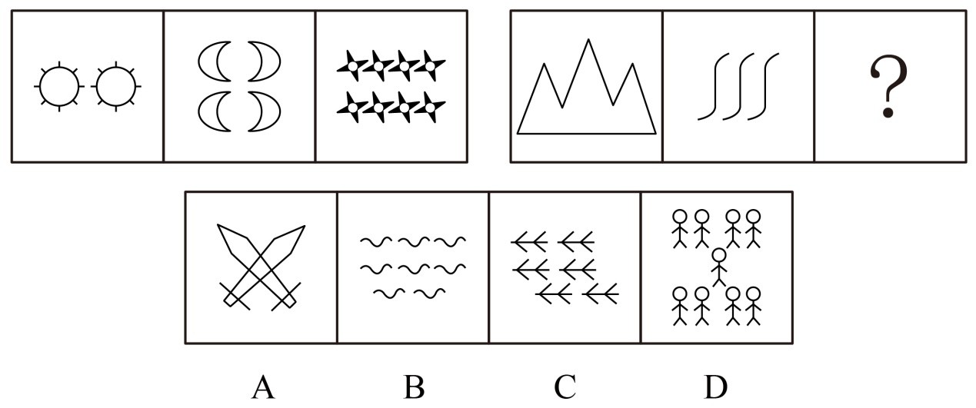

72. (2008云南)从四个选项中选择最合适的一个填入问号处，使之呈现一定的规律性：
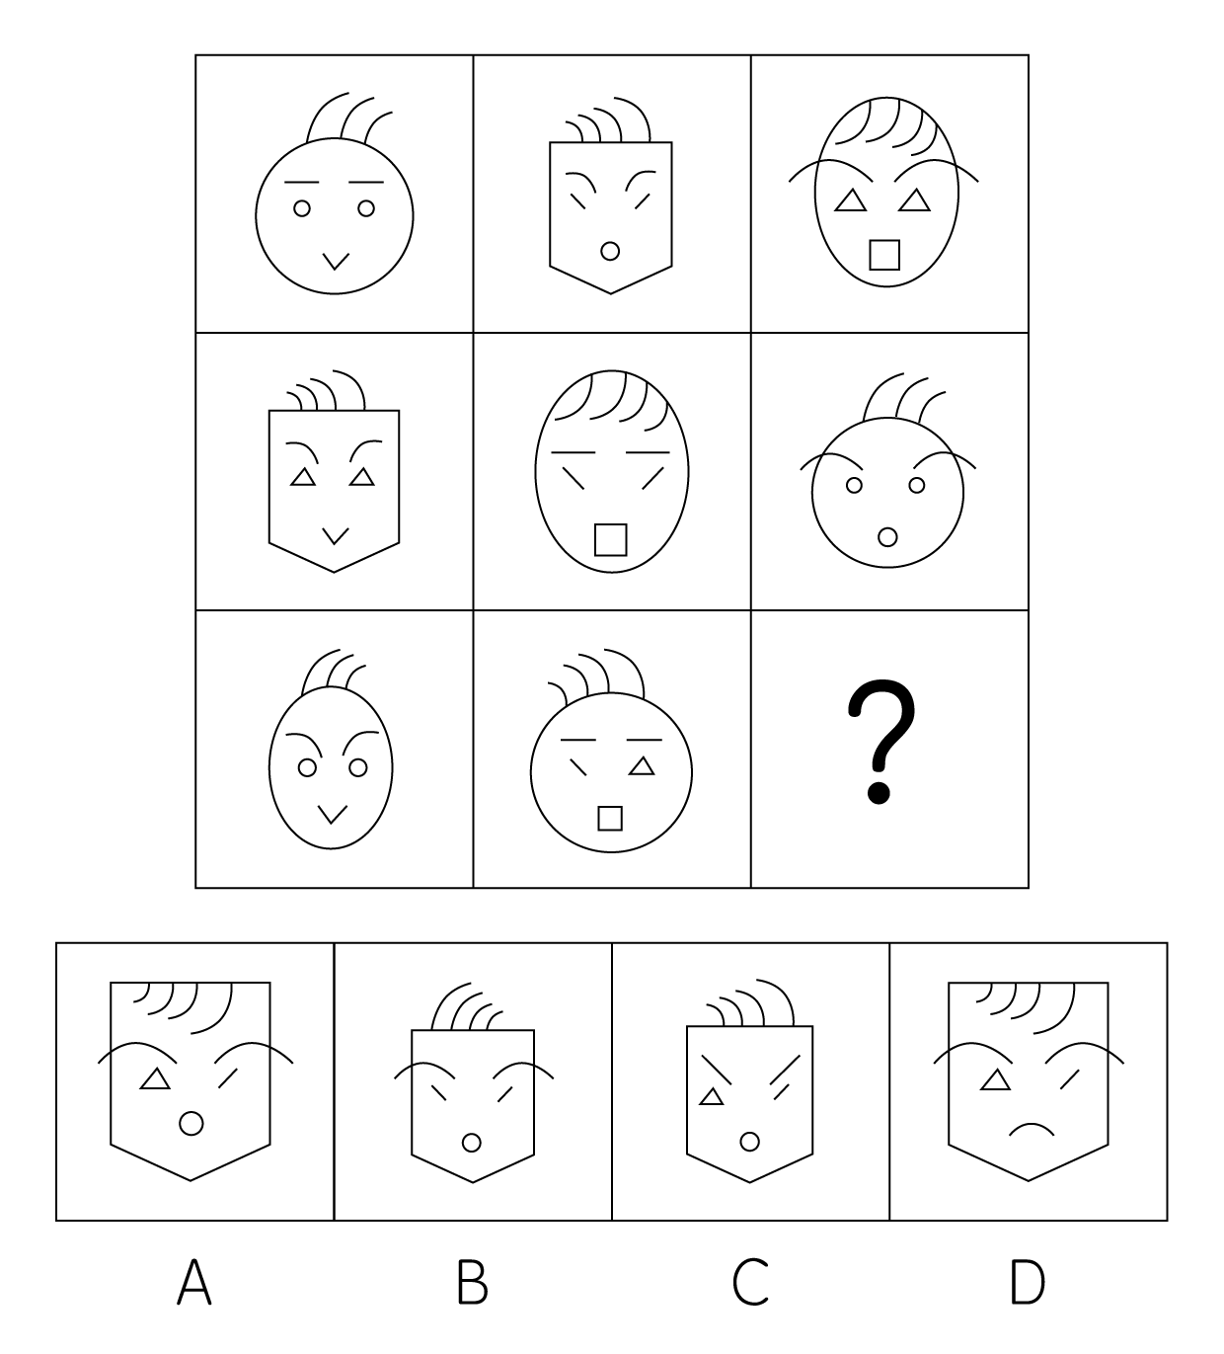

73. (2008云南)从所给四个选项中，选择最合适的一个，使之呈现一定规律性：
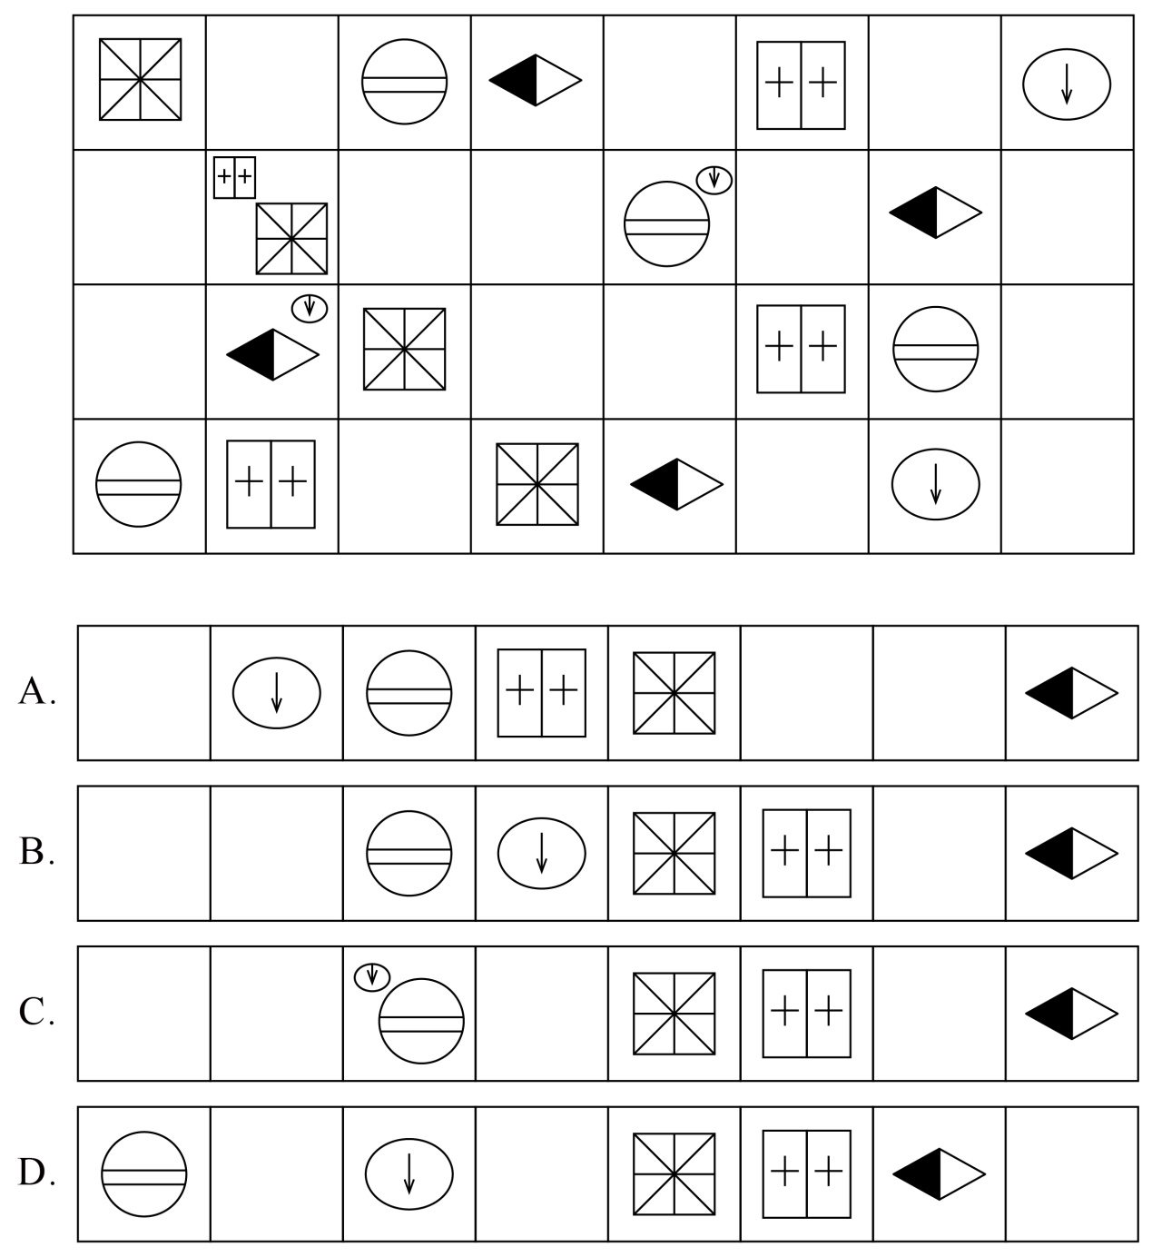

74. (2008云南)以下选项哪项是由给出图形重组而成？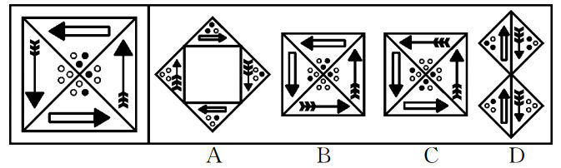

75. (2008云南)从所给的四个选项中，选择最合适的一个填入问号处，使之呈现一定的规律性：
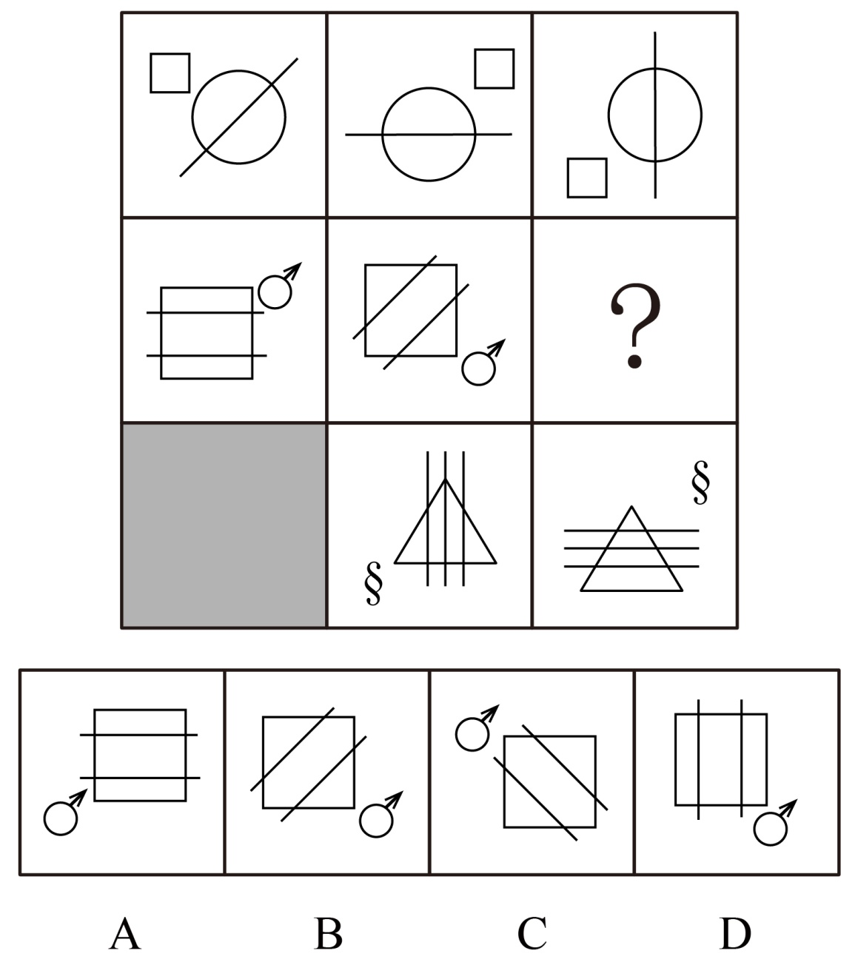

76. (2008云南)从所给四个选项中，选择最合适的一个，使之呈现一定规律性：
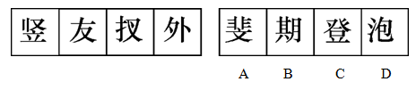

77. (2008云南)从所给四个选项中，选择最合适的一个，使之呈现一定规律性：
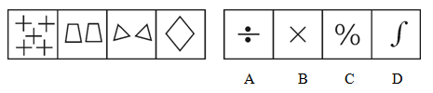

78. (2008云南)下列哪个图形可以由左边给定的图形折出？
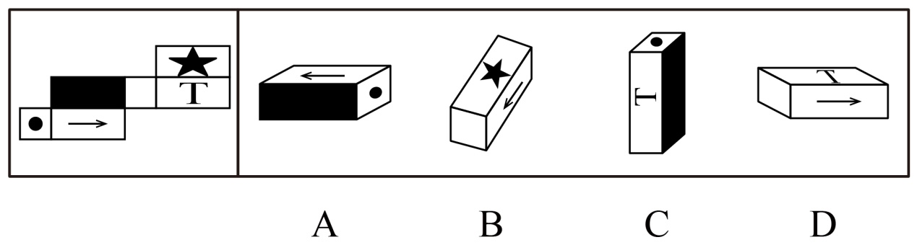

79. (2010深圳)从所给四个选项中，选择最合适的一个填入问号处，使之呈现一定规律性：
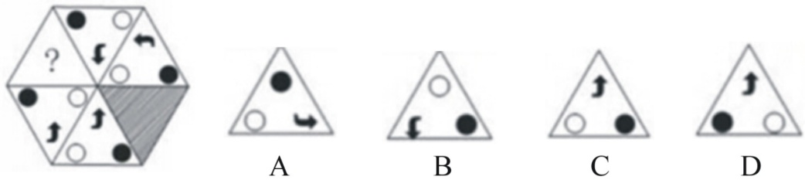

80. (2008云南)从所给的四个选项中，选择最合适的一个填入问号处，使之呈现一定的规律性：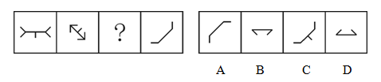

81. (2008云南)平反，是对处理错误的案件进行纠正。以下哪项最为确切地说明了上述定义的不严格？
A. 对平反的客体应该具体分析。平反了，不等于没错误
B. 对原来重罪轻判的案件进行纠正不应该称为平反
C. 对案件是否处理错误，应该有明确的标准
D. 应该说明平反的主体及其权威性
E. 应该说明平反的操作程序

82. (2008云南)一切物质都是可塑的，树木是可塑的。所以树木是物质。试分析以下哪个选项的结构与上述最为相近？
A. 一切真理都是经过实践检验的，进化论是真理，所以进化论是经过实践检验的
B. 一切恒星都是自身发光的，金星不是恒星，所以金星自身不发光
C. 一切公民都必须遵守法律，我们是公民，所以我们必须遵守法律
D. 所有的坏人都攻击我，你攻击我，所以你是坏人
E. 一切鲸都一定用肺呼吸，海豹可能是鲸，所以海豹可能用肺呼吸

83. (2008云南)演绎作品，又称派生作品，指在已有作品的基础上，经过改编、翻译、注释、整理等创造性劳动而产生的作品。改编，是指改变作品，创作出具有独创性的新作品：翻译，是指将作品从一种语言文字转换成为另一种语言文字；注释，是指对文字作品中的字、词、句进行解释；整理，是指对内容零散、层次不清的已有文字作品或材料进行条理化、系统化的加工。根据上述定义，以下不属于演绎作品的是：
A. 《〈红楼梦〉经典诗句评析》
B. 《罪与罚》中文版
C. 《简·爱》电影剧本
D. 《〈左传〉难点词汇释义》

84. (2019河北)指定代理，是指代理人根据人民法院或者指定机关的指定而进行的代理。根据上述定义，下列属于指定代理的是：
A. 甲企业授予采购员王某与乙公司签订电视机买卖合同
B. 合伙人甲、乙、丙依约相互授予代理权，每一个合伙人均有权代理其他合伙人签订或履行合同
C. 甲代为自己10岁的儿子向乙提起侵权诉讼
D. 未成年人甲居住地的村民委员会指定乙为甲的民事侵权诉讼代理人

85. (2008云南)服务证券是指以一定的服务或文体、艺术欣赏为内容的证券。根据上述定义，下列不属于服务证券的是：
A. 粮油票
B. 电影票
C. 球票
D. 飞机票

86. (2008云南)两个以上的物品环绕一个中心组合在一起。两边平衡，重量或吸引力（包括形状、色彩等方面的吸引力）都有同等的分量，使人产生一种宁静的感觉，这就叫做均衡。根据定义，下列不属于均衡的是：
A. 在儿童公园中，有一种跷跷板，跷跷板两头坐着两个一样重的小孩，两人坐的位置与中心距离相等
B. 人体中线两边各有一只眼睛，一只耳朵，一个鼻孔，一边脸，一手一脚
C. 某模特身上穿着银灰色的套装，脚上穿着一双米黄色的皮鞋，肩上背着绿色的休闲包
D. 达·芬奇的名画《最后的晚餐》，画面是一个长方形，以耶稣为中心，门徒在他两边，人数相等，两边的人与耶稣的距离也相等，两边墙上的背景也相同

87. (2008云南)辩论是指双方都用一定的理由或证据指出对方见解的矛盾或错误，并论证自己对事物或问题的看法的正确。根据上述定义，下列选项中，符合辩论构成要件的是：
A. 辩论双方的目的是指出对方见解的错误
B. 辩论的结果是双方的观点都正确
C. 双方都必须发表自己的见解
D. 双方的见解必须存在错误

88. (2015四川)诋毁商誉行为是指经营者通过捏造、散布虚假事实等不正当手段，损害竞争对手的商业信誉和商品声誉，削弱对手竞争能力的行为。根据上述定义，下列选项中不属于诋毁商誉行为构成要件的是：
A. 散布具有故意诋毁性质的言论
B. 竞争对手受到了削弱
C. 客体是同业竞争者的商业信誉和商品声誉
D. 经营者采用了捏造、散布虚假事实的手段

89. (2019河北)政治表达是指公民在行使政治权利的过程中，通过宪法手段和适当的机会来表示自己的政治态度，从而影响政府决策。根据上述定义，下列不属于政治表达的是：
A. 政治言论
B. 在家里看新闻联播，然后高谈阔论
C. 示威游行
D. 民众代表为了维护民众的选举权利而上访

90. (2008河南)人身关系，是与人身不可分离，以人身利益为内容，不直接体现财产利益的社会关系。人身关系包括人格关系和身份关系两类。人格关系是基于人格利益而发生的社会关系；身份关系是以特定的身份利益为内容的社会关系。根据上述定义，下列属于身份关系的是：
A. 赵某因创作而对《雾霜凝美集锦》享有的署名权
B. 沈某基于朋友义气，无偿借给梁某一万元人民币
C. 李某将电视机赠与张某而形成的赠与关系
D. 王某因收养宫某而形成的父子关系

91. (2008云南)橘∶黄
A. 麝∶香
B. 花∶红
C. 苹果∶紫
D. 草∶绿

92. (2008云南)画圣∶吴道子
A. 酒圣∶杜康
B. 茶圣∶陆游
C. 武圣∶张飞
D. 医圣∶华佗

93. (2008云南)地球∶宇宙
A. 白云∶大气
B. 桌椅∶教室
C. 树木∶树枝
D. 铅笔∶钢笔

94. (2008云南)玫瑰∶爱情
A. 花朵∶蝴蝶
B. 器官∶血液
C. 白色∶纯洁
D. 风雪∶晴朗

95. (2008云南)羡慕∶追求
A. 伤心∶失败
B. 痛恨∶打击
C. 快乐∶哭泣
D. 喜欢∶愉快

96. (2008云南)有9张纸牌，分别为1至9。甲、乙、丙、丁四人取牌，每人取2张。现已知甲取的两张牌之和是10；乙取的两张牌之差是1；丙取的两张牌之积是24；丁取的两张牌之商是3。问剩下一张牌是多少？( )
A. 3
B. 5
C. 7
D. 9

97. (2008云南)在某次税务检查后，四个工商管理人员有如下结论：甲：所有个体户都没纳税。乙：服装个体户陈老板没纳税。丙：个体户并非都没有纳税。丁：有的个体户没纳税。如果四个人中只有一人断定属实，那么以下哪项是真的？
A. 丁断定属实，陈老板未纳税
B. 丁断定属实，但陈老板纳了税
C. 丙断定属实，陈老板纳了税
D. 甲断定属实，陈老板没有纳税
E. 丙断定属实，但陈老板没纳税

98. (2008云南)某地有两个奇怪的村庄，A庄的人在星期一、三、五说谎，B庄的人在星期二、四、六说谎，在其他日子他们都说实话。一天，外地的孙铁来到这里，见到两个人，分别向他们提出关于日期的问题。两个人都说：'前天是我说谎的日子。”如果此两人分别来自A、B两庄，那么最可能为真的是：
A. 这一天是星期日或星期五
B. 这一天是星期六或星期三
C. 这一天是星期四或星期二
D. 这一天是星期三或星期一

99. (2018吉林)最近一段时期，有关要发生地震的传言很多，小明问在院里乘凉的爷爷:'爷爷，他们都说明天要地震了。”爷爷说:'根据我的观察，明天不必然地震。”小明说:'那您的意思是明天肯定不会地震了?”爷爷说不对，小明陷入迷惑。以下哪句话与爷爷的意思最为接近?
A. 明天必然不地震
B. 明天可能地震
C. 明天可能不地震
D. 明天不可能地震

100. (2008云南)今年夏天，老李家的三个孩子分别参加了在杭州、昆明和哈尔滨举行的三项体育竞赛。即男子体操、撑杆跳高和马拉松长跑，已知的情况是：老大没到哈尔滨去参加马拉松比赛；老三没有参加在杭州举行的比赛项目；在体操比赛中获得全国冠军称号的那个孩子没有到昆明去，马拉松冠军并非他家老三。你能猜出老李的哪个孩子是男子体操全国冠军吗？
A. 老大
B. 老二
C. 老三
D. 无法判断

101. (2008云南)一家人共有兄弟姐妹七人，但只知道甲、乙、丙、丁、戊、己、庚七个人中如下情况：（1）甲有三个妹妹；（2）乙有一个哥哥；（3）丙是女的，她有两个妹妹；（4）丁有两个弟弟；（5）戊有两个姐姐；（6）己也是女的，但她和庚没有妹妹。请问，这七个人中谁是男性谁是女性？
A. 乙、丁、戊、庚为男性，甲、丙、己为女性
B. 甲、乙、丙、庚为男性，丁、戊、己为女性
C. 甲、乙、戊、丙为男性，丁、庚、己为女性
D. 甲、乙、戊、庚为男性，丁、丙、己为女性

102. (2008云南)近十年来，新飞冰箱厂通过不断引进先进设备的技术，使得劳动生产率大为提高。即在单位时间里，较少的工人生产了较多的产品。请问以下哪项如果为真，就一定能支持上述结论？Ⅰ.和1997年相比，2007年新飞冰箱厂的年利润增加了一倍，工人增加了10％。Ⅱ.和1997年相比，2007年新飞冰箱厂的年产量增加了一倍，工人增加了100人。Ⅲ.和1997年相比，2007年新飞冰箱厂的年产量增加了一倍，工人增加了10％。
A. 只有Ⅰ
B. 只有Ⅱ
C. 只有Ⅲ
D. 只有Ⅰ和Ⅱ

103. (2008云南)一种外表类似苹果的水果被培育出来，我们称为它皮果。皮果皮里面会包含少量杀虫剂的残余物。然而，专家建议我们吃皮果之前不应该剥皮，因为这种皮果的果皮里面含有一种特殊的维生素，这种维生素在其他水果里面含量很少，对人体健康很有益处，弃之可惜。以下哪项，如果为真，最能对专家的上述建议构成质疑？
A. 吸收皮果皮上的杀虫剂残余物对人体的危害超过了吸收皮果皮中的维生素对人体的益处
B. 皮果皮上杀虫剂残余物的数量太少，不会对人体带来危害
C. 皮果皮上的杀虫剂残余物不能被洗掉
D. 皮果皮中的那种维生素不能被人体充分消化吸收

104. (2008云南)旺堆山温泉中含有丰富的活性乳钙，这种活性乳钙被全国十分之九的医院用于治疗牛皮癣。如果以上断定是真的，则以下哪项也一定是真的？Ⅰ.全国有十分之九的医院使用旺堆山温泉治疗牛皮癣。Ⅱ.全国至少有十分之一的医院不治疗牛皮癣。Ⅲ.全国只有十分之一的医院不在旺堆山温泉设立牛皮癣治疗点。
A. 只有Ⅰ
B. Ⅰ、Ⅱ和Ⅲ都不必然是真的
C. 只有Ⅲ
D. Ⅰ、Ⅱ和Ⅲ

105. (2008云南)尽管对于备办酒宴机构的卫生检查程序要比普通餐厅的检查程序严格得多，在报到市卫生主管部门的食品中毒案件中，还是来自酒宴服务的比来自普通餐厅的多。以下哪个选项为真，最能够解释题干中表面上的矛盾现象？
A. 上报的在酒宴中发生食品中毒案件的数目，与备办酒宴者和顾客常去场所的服务无关
B. 许多餐厅在提供备办酒宴服务的同时，也提供个人餐饮服务
C. 人们不大可能在吃一顿饭和随之而来的疾病之间建立关联，除非该疾病影响到一个相互联系的群体
D. 备办酒宴的机构清楚地知道他们将为多少人服务，因此比普通餐厅更不可能有剩余食物，后者是食品中毒的一个主要来源

106. (2008云南)某市发生一起凶杀案，事后有群众向警方举报，说看到案犯躲藏在本市某家三星级饭店中。警方立即搜查市内所有的三星级饭店，但没有发现犯罪嫌疑人的踪迹。请问如果上述断定为真，则在下面四个断定中，可确定为假的是（ ）。
Ⅰ.没有三星级饭店被搜查过；
Ⅱ.有的三星级饭店被搜查过；
Ⅲ.有的三星级饭店没被搜查过；
Ⅳ.犯罪嫌疑人藏的三星级饭店已被搜查过。
A. 仅Ⅰ和Ⅱ
B. 仅Ⅰ和Ⅲ
C. 仅Ⅱ和Ⅲ
D. 仅Ⅰ、Ⅲ和Ⅳ

107. (2008云南)某电脑公司技术科有三只资料橱，每只橱子各有两把钥匙，科里三个工程师随时都需要打开这三个橱子。请问，在不增加钥匙的情况下，怎样才能方便每人随时都可以打开这三个橱子的任何一个?Ⅰ.一号橱放一把三号橱的钥匙。Ⅱ.二号橱放一把一号橱的钥匙。Ⅲ.三号橱放一把二号橱的钥匙。Ⅳ.其余的钥匙每人一把。
A. Ⅰ、Ⅱ、Ⅲ和Ⅳ
B. 仅Ⅰ和Ⅱ
C. 仅Ⅰ、Ⅲ和Ⅳ
D. 仅Ⅰ和Ⅲ
E. 仅Ⅱ和Ⅲ

108. (2008云南)四位青年工人分别买了一样家用电器。现在知道：小钟是锻工，钳工买了一台西门子牌洗衣机，车工住在小李的右边，小李住在小钟的右面，小高买了台海尔电冰箱，小王住在电焊工的左面，买海尔电冰箱的青工住在买长虹牌电视机青工的右面。请你分析一下，谁买了德生牌录音机？
A. 小高
B. 小李
C. 小王
D. 小钟

109. (2008云南)三位采购员定期去某商店，甲每隔9天去一次，乙每隔11天去一次，丙每隔7天去一次，三人星期二第一次在商店相会。请问他们下次相会是星期几？
A. 星期二
B. 星期四
C. 星期一
D. 星期三

110. (2008云南)一段时间以来，国产手机在国内市场的占有率逐渐减小。研究发现，国外手机公司的手机广告比国内的广告更吸引人。因此，国产手机生产商需要加大广告投入，以增加市场占有率。以下哪项如果为真，将严重地弱化上述的论证？
A. 一些国外手机产品的广告是由国内广告公司制作并由国内媒体传播的
B. 广告只能引起人们对某种商品的注意，质量才能使人们产生对商品的喜爱
C. 国产手机生产商的广告费现在只有国外厂商的一半
D. 尽管国外手机产品销售额增加，国产手机的销售额同样在增加

截至2006年12月31日，我国各系统、各行业、各种所有制形式的公司和企业（不含港澳台地区）共有符合第五次全国体育场地普查要求的各类体育场地850080个，占地面积为22.5亿平方米，建筑面积为7527.2万平方米，场地面积为13.3亿平方米。历年累计投入体育场地建设资金中包括财政拨款为667.7亿元，其余为单位自筹资金。以2003年底全国总人口129227万人（不含港澳台地区）计算，平均每万人拥有体育场地6.58个，人均体育场地面积为1.03平方米，人均投入体育场地建设资金为148.15元。同第四次全国体育场地普查（截至1995年12月31日）数据相比，全国体育场地占地面积共增加了11.8亿平方米，场地面积共增加了5.5亿平方米，人均体育场地面积增加了0.38平方米，人均投入体育场地建设资金增加了117.09元，每万人拥有体育场地数增加了1.58个。
现有的850080个体育场地中，标准体育场地有547178个，非标准体育场地302902个。标准体育场地占地面积15.3亿平方米，建筑面积6416.3万平方米，场地面积11.1亿平方米，历年累计投入标准体育场地的建设资金为1642.8亿元。
111. (2008云南)我国标准体育场的建筑面积占全国各类体育场建筑面积的：
A. 85.2%
B. 83.4%
C. 64.4%
D. 55.3%

112. (2008云南)2003年我国各类体育场地投资总额为多少亿元?
A. 667.7
B. 1365.3
C. 1914.5
D. 2569.2

113. (2008云南)第五次全国体育场地普查同第四次(截至1995年12月31日)数据相比，全国体育场地占地面积、场地面积、每万人拥有体育场地数各增长了( )。
A. 52.4%、41.4%、24.0%
B. 110.3%、70.5%、31.6%
C. 45.3%、23.8%、12.3%
D. 34.4%、29.3%、19.4%

114. (2008云南)历年累计投入标准体育场地建设资金占全国体育场地2003年建设总投入的百分比相对投入非标准体育场高：
A. 53.6个百分点
B. 71.6个百分点
C. 77.6个百分点
D. 81.6个百分点

115. (2008云南)根据上述文字资料，下列说法正确的是：
A. 单位自筹资金约占历年累计投入体育场地建设资金总额的46.1%
B. 标准体育场在我国体育场地中的作用远高于非标准体育场
C. 第五次普查的人均投入体育场地建设资金大约是第四次普查数据的4.8倍
D. 人均体育场地面积年平均增长率为5.92%

阅读下列材料，回答下面的题目。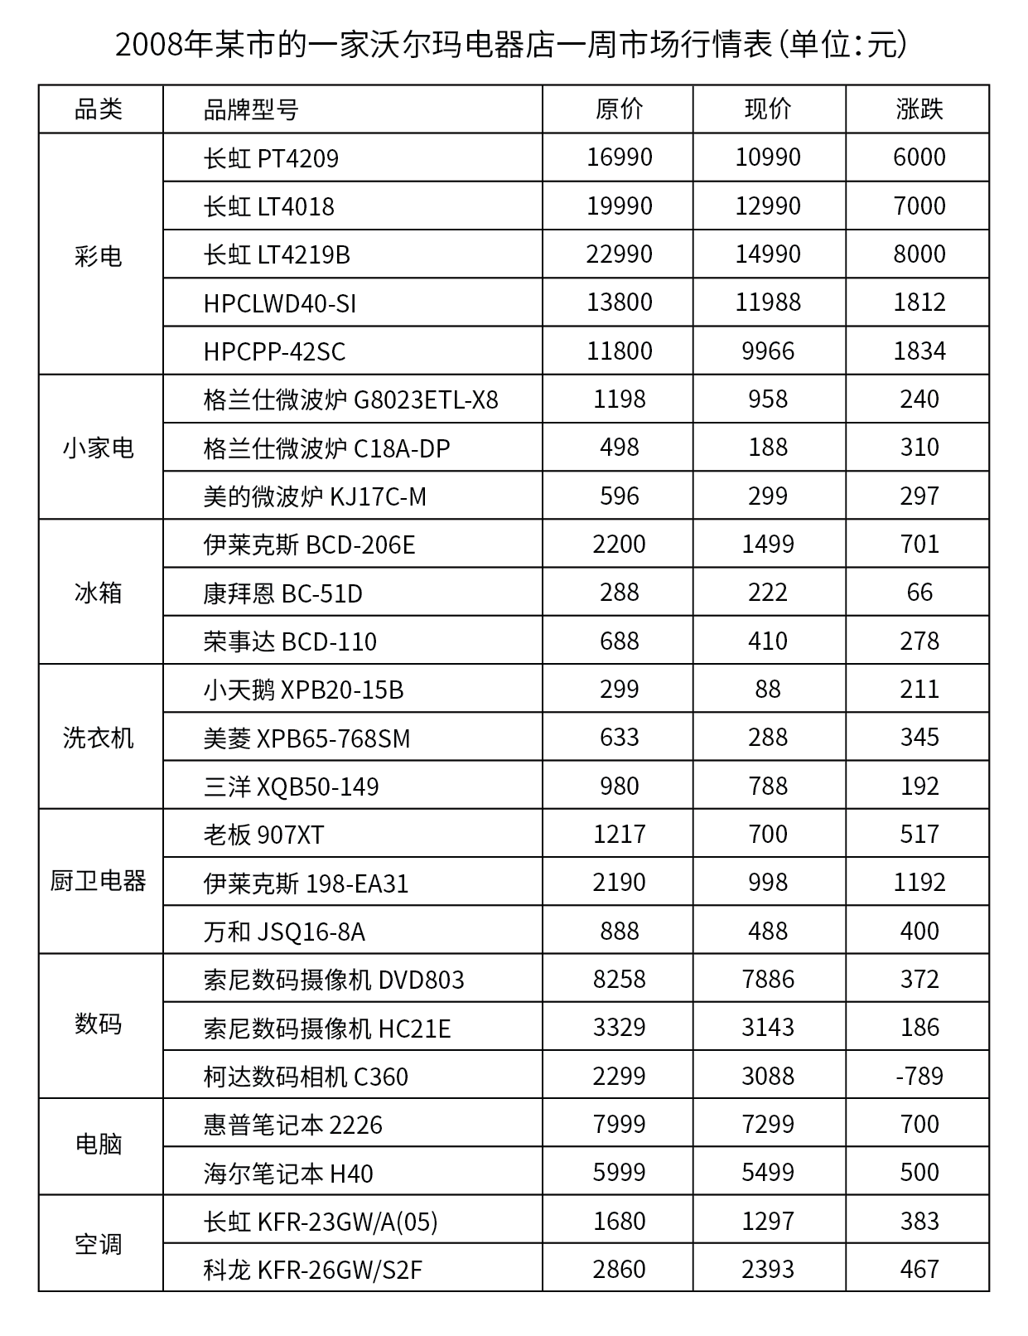
116. (2008云南)该周沃尔玛商店中涨跌变化率最低的电器为：
A. 长虹LT4219B
B. HPCPP-42SC
C. 伊莱克斯198-EA31
D. 美的微波炉KJ17C-M

117. (2008云南)该店中原价超过5000元的电器有多少种？
A. 5
B. 6
C. 7
D. 8

118. (2008云南)平均价最低的电器为：
A. 洗衣机类
B. 冰箱类
C. 小家电类
D. 厨卫电器类

119. (2008云南)现价排名前3名电器的原价之和是现价排名后6名电器原价之和的( )倍。
A. 6.01
B. 16.72
C. 9.41
D. 18.91

120. (2008云南)根据上表，下列说法正确的是：
A. 彩电价格的涨跌率高于其他品类电器
B. 洗衣机的涨跌率均低于小家电的涨跌率
C. 数码的现价高于空调的原价
D. 涨跌额越高的电器，销售量越高

某展览馆某日四个入口自动计数器的统计如下：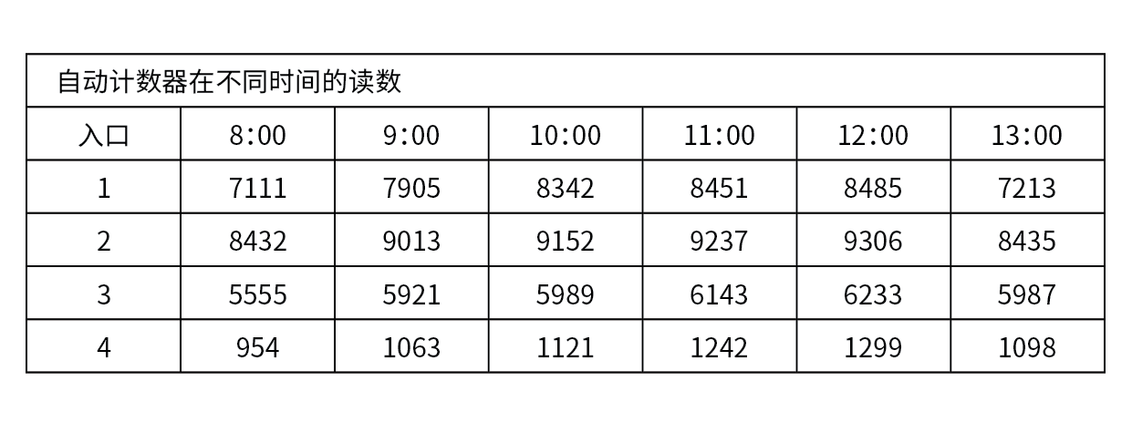
121. (2017四川)从早上9：00到11：00通过入口2进入博物馆的参观人数是：
A. 224
B. 27402
C. 9237
D. 9152

122. (2008云南)上午10：00到12：00之间，通过人数最多的入口是：
A. 1
B. 2
C. 3
D. 4

123. (2017四川)在11：00到12：00之间，通过4个入口的总人数是：
A. 57
B. 250
C. 396
D. 271

124. (2008云南)在9：00到10：00之间，通过人数最少的入口是：
A. 1
B. 2
C. 3
D. 4

125. (2008云南)在13：00时刻，人数减少比例最大的入口是：
A. 1
B. 2
C. 3
D. 4

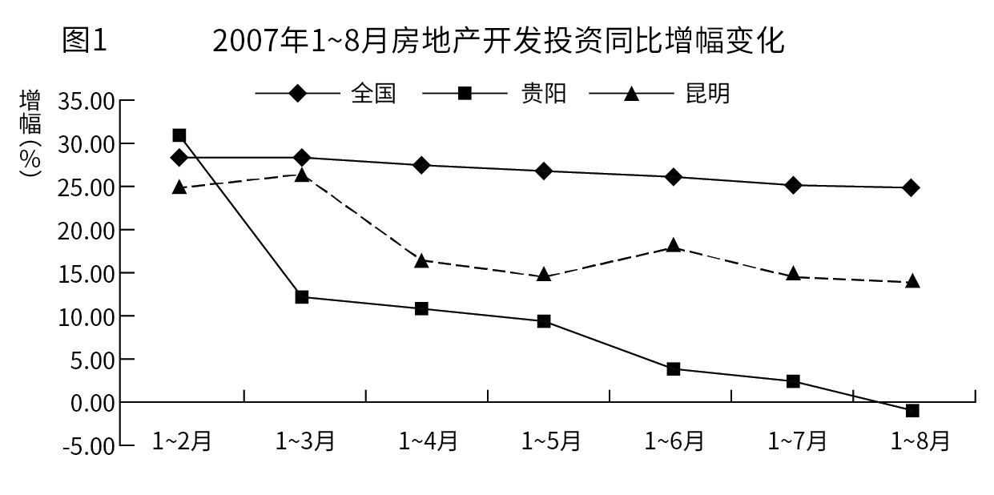图1 2007年1～8月房地产开发投资同比增幅变化
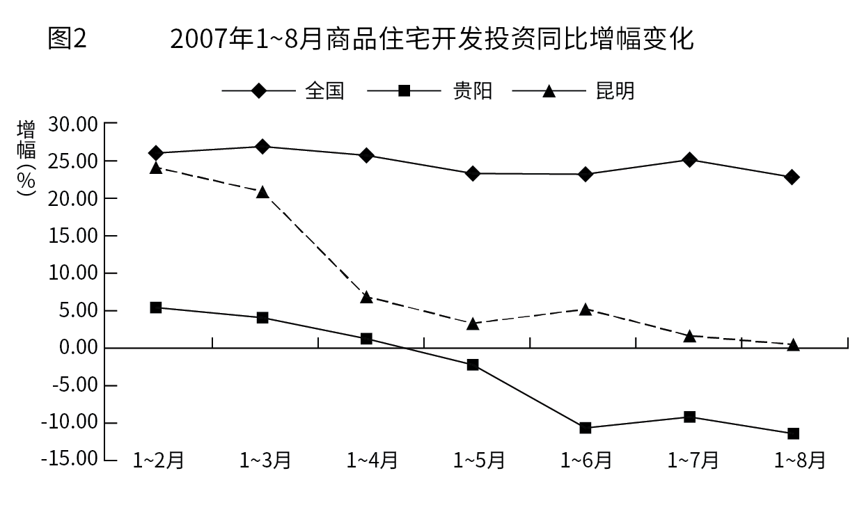图2 2007年1～8月商品住宅开发投资同比增幅变化
126. (2008云南)2007年1～8月，全国房地产开发投资增幅与1～4月投资增幅相比：
A. 上升约6个百分点
B. 下降约5个百分点
C. 上升约3个百分点
D. 下降约3个百分点

127. (2008云南)2007年1～4月，贵阳房地产开发投资增幅比2007年1～8月增幅高：
A. 约8.9％
B. 约8.9个百分点
C. 约23％
D. 约13个百分点

128. (2008云南)下列说法正确的是：
A. 2007年1～8月，全国房地产开发投资比较平稳，涨幅最高为8个百分点
B. 2007年1～8月，贵阳的房地产开发投资额呈每月递减趋势
C. 2007年1～8月，昆明的商品住宅开发投资同比增幅变化大于贵阳
D. 2007年8月份，贵阳商品住宅开发投资额高于同期昆明商品住宅开发投资额

129. (2008云南)若2007年1～6月份，全国房地产开发投资额总计8920.1亿元，则2006年同期房地产开发投资额约为( )。
A. 11007亿元
B. 9027亿元
C. 7079亿元
D. 5278亿元

130. (2008云南)通过以上两图，可以得出的正确结论是：
A. 2007年全国房地产进入低迷期
B. 2007年宏观调控对房地产市场起到非常显著的作用
C. 2007年房地产开发量的激增是造成房地产价格持续走低的主要原因
D. 2007年1～8月份商品住宅新开工面积较2006年同期多

参考答案与解析
第一部分 客观题
一、单选题
第1题
【知识点】 毛泽东思想与中国特色社会主义理论体系
【答案】 C
【解析】 十七大报告中提出，全面落实依法治国基本方略，加快建设社会主义法治国家。所以，正确答案是C。
【来源】 2008年云南公务员考试《行测》真题第1题

第2题
【知识点】 行政法
【答案】 A
【解析】 本题考查法律常识。A项，当选，《宪法》第105条第2款规定，地方各级人民政府实行省长、市长、县长、区长、乡长、镇长负责制，即行政首长负责制。B项，不当选，县级以上地方各级人民政府全体会议由各级政府正职领导主持召开，并对全体会议的决定负责。C项，不当选，县级以上地方各级人民政府常务会议由各级政府正职领导主持召开，并对常务会议的决定负责。D项，不当选，地方行政机关的委员会是地方政府的组成部门，主要是为发展经济，管理教育、科学、文化、体育等事业而设立。故选A。
【来源】 2008年云南公务员考试《行测》真题第2题

第3题
【知识点】 行政法
【答案】 B
【解析】 行政征收是行政主体根据国家和社会公共利益的需要，依法以强制方式无偿取得负有法定缴纳义务的行政相对人财产权益的具体行政行为。所以，正确答案为B。
【来源】 2008年云南公务员考试《行测》真题第3题

第4题
【知识点】 科技常识其它
【答案】 C
【解析】 本题考查物理常识。压强越大，水的沸点越高。在煮饭时，高压锅的气压比普通锅的气压大，故高压锅中水的沸点高于普通锅中水的沸点，进而高压锅中的水温就比普通锅的水温高，饭菜也就熟得越快。故选C。
【来源】 2008年云南公务员考试《行测》真题第4题

第5题
【知识点】 人文常识（其它）
【答案】 B
【解析】 本题考查人文常识。雪和梨花具有相似性，诗人将雪比作梨花是比喻的修辞手法；把漫天的飞雪说成是千树万树的梨花，是夸张的修辞手法。故选B。
【来源】 2008年云南公务员考试《行测》真题第5题

第6题
【知识点】 生物医学常识（其它）
【答案】 A
【解析】 本题考查生物医学。舌头上的味蕾只能分辨基础味觉，人对味道的整体知觉要依靠嗅觉分辨。感冒时，鼻粘膜会充血、肿胀，引起鼻塞，嗅觉感受器对气味的敏感性减退，人就不容易尝出味道。因此，选择A选项。
【来源】 2008年云南公务员考试《行测》真题第6题

第7题
【知识点】 人文常识（其它）
【答案】 D
【解析】 本题考查人文常识。“民为贵，社稷次之，君为轻。”引自《孟子•尽心下》，是孟子提出的一个重要思想。故选D。
【来源】 2008年云南公务员考试《行测》真题第7题

第8题
【知识点】 生物医学常识（其它）
【答案】 C
【解析】 本题考查生物常识。A项，不当选，基因工程是指在分子水平上对基因进行操作的复杂技术，是将外源基因通过体外重组后导入受体细胞内，以改变生物原有的遗传特性、获得新品种、生产新产品，如克隆羊多莉、转基因鱼等。B项，不当选，酶工程是指工业上有目的的设置一定的反应器和反应条件，利用酶的催化功能，在一定条件下催化化学反应，生产人类需要的产品或服务于其它目的的一门应用技术，如洗涤剂的制造、化妆品的生产等。C项，当选，细胞工程是指应用细胞生物学和分子生物学的理论和方法，按照人们的设计蓝图，在细胞水平上进行的遗传操作及进行大规模的细胞和组织培养。试管香蕉技术运用的就是细胞工程技术。D项，不当选，发酵工程是指采用现代工程技术手段，利用微生物的某些特定功能，为人类生产有用的产品，或直接把微生物应用于工业生产过程的一种新技术，如果酒、食醋、生物农药的制造等。因此本题选C。

【来源】 2008年云南公务员考试《行测》真题第8题,2012年河北公务员考试《行测》真题第7题,2017年江西公务员考试《行测》真题第24题

第9题
【知识点】 公共管理常识
【答案】 C
【解析】 本题考查管理常识。激励措施是领导根据每个员工的具体情况而采取的，以最大程度地调动员工的工作积极性的措施，属于领导职能的重要内容。故选C。
【来源】 2008年云南公务员考试《行测》真题第9题

第10题
【知识点】 公共管理常识
【答案】 A
【解析】 本题考查管理常识。干部的德和才，往往体现在他的工作实绩上。在建设有中国特色社会主义的事业中，干部的德才如何，主要看其在执行党的基本路线的实践中取得的成绩。故选A。
【来源】 2008年云南公务员考试《行测》真题第10题,2017年12月河南省郑州市登封市事业单位考试《行政能力测试》真题第44题

第11题
【知识点】 毛泽东思想与中国特色社会主义理论体系
【答案】 B
【解析】 特别行政区的高度自治是指享有行政管理权、立法权、独立的司法权和终审权，台湾可以保留军队。所以，正确答案是B。
【来源】 2008年云南公务员考试《行测》真题第11题,2008年湖北公务员考试《行测》真题第24题

第12题
【知识点】 辩证法
【答案】 B
【解析】 “要统筹规划，突出重点”就是说在多个矛盾中，要抓住主要矛盾，体现了不同矛盾的地位、作用是不平衡的。所以，正确答案是B。
【来源】 2008年云南公务员考试《行测》真题第12题

第13题
【知识点】 地理常识（其它）
【答案】 D
【解析】 本题考查地理常识。山西的山是指太行山。太行山以东是山东；太行山以西是山西。故选D。
【来源】 2008年云南公务员考试《行测》真题第13题,3.21今日作业-常识判断第9题,7.11今日作业-常识判断第9题

第14题
【知识点】 历史常识（其它）
【答案】 A
【解析】 本题考查历史常识。古埃及人创立的文明比我们中国人引以为豪的华夏文明还要早上几千年。在古代中国还处在有史载的夏朝之前的帝禹时代，而当时的古埃及已经有了象形文字，并建造了硕大的金字塔和狮身人面像。遗憾地是古埃及人没有给后人留下任何有意义的史书。故选A。
【来源】 7.10今日作业-常识判断第10题,10.02今日作业-常识判断第10题,2008年云南公务员考试《行测》真题第14题,3.14今日作业-常识判断第10题,7.4今日作业-常识判断第10题,22考季公基模考第三季第44题

第15题
【知识点】 唯物史观
【答案】 C
【解析】 改革开放实践的不断深入发展指的就是社会存在的变化，思想和观念的解放和更新指的就是社会意识的变化。所以，正确答案是C。
【来源】 2008年云南公务员考试《行测》真题第15题

第16题
【知识点】 行政法
【答案】 B
【解析】 本题考查法律常识。A项，不当选，全国人大常委会是最高国家权力机关——全国人民代表大会的常设机关，是国家的立法机关。B项，当选，《中华人民共和国宪法》第105条规定，地方各级人民政府是地方各级国家行政机关。市教育局是市级人民政府的工作部门，负责管理本行政区域内的教育事业，属于行政机关。C项，不当选，省政协是地方爱国统一战线的组织，是中国共产党领导的多党合作和政治协商的重要机构。D项，不当选，县人民检察院是地方法律监督机关，是国家的司法机关，行使检察权。因此本题选B。

【来源】 7.05今日作业-常识判断第10题,09.27今日作业-常识判断第13题,2008年云南公务员考试《行测》真题第16题,3.20今日作业-常识判断第13题,7.10今日作业-常识判断第13题

第17题
【知识点】 公共管理常识
【答案】 A
【解析】 本题考查管理常识。行政决策体制是指行政决策机构和人员所形成的组织体系以及制定决策的有关制度。现代行政决策体制包括领导决策系统、公民磋商与参与系统、专家咨询系统和信息支持系统。信息支持系统主要负责为领导决策系统和专家咨询系统收集、处理和提供决策信息，被称为“神经系统”，由情报部门、统计部门、档案部门、数据库、图书资料部门和咨询、监督、反馈部门组成。故选A。
【来源】 2008年云南公务员考试《行测》真题第17题

第18题
【知识点】 科技常识其它
【答案】 D
【解析】 本题考查科学常识。计算机的运算是由电信号来完成的，电只有两种状态即通和断，而开关的接通和断开，正好用“0”和“1”表示。故计算机内部的运算是采用二进制完成的。故选D。
【来源】 2008年云南公务员考试《行测》真题第18题

第19题
【知识点】 人文常识（其它）
【答案】 C
【解析】 本题考查人文常识。“文学研究会”是中国新文学运动中最早出现的大型文学团体。1921年1月4日成立于北京中央公园来今雨轩，30年代初自动解散，沈雁冰是发起人之一。故选C。
【来源】 2008年云南公务员考试《行测》真题第19题

第20题
【知识点】 行政法
【答案】 B
【解析】 《行政处罚法》第51条规定：“当事人逾期不履行行政处罚决定的，作出行政处罚决定的行政机关可以采取下列措施：（一）到期不缴纳罚款的，每日按罚款数额的百分之三加处罚款；（二）根据法律规定，将查封、扣押的财物拍卖或者将冻结的存款划拨抵缴罚款；（三）申请人民法院强制执行。”所以，正确答案选B。
【来源】 2008年云南公务员考试《行测》真题第20题

第21题
【知识点】 主旨概括
【答案】 C
【解析】 主旨概括题。找主旨句，对比选项。
首句提出“职工培训工作十分重要”这一观点，然后进一步解释其原因在于生产和制造方法正经历着急剧的变革，企业职工需提高个人素质以适应这种变化。文段结构为“总-分”，总论是重点，主要讲述职工培训工作的重要性。对比选项，C项是文段重点句的同义替换。
因此本题选C。
【来源】 2008年云南公务员考试《行测》真题第21题,2018年辽宁省朝阳市喀喇沁左翼蒙古族自治县法院公开招聘《职业能力倾向测验》第27题

第22题
【知识点】 主旨概括
【答案】 B
【解析】 主旨概括题。找主旨句，对比选项。
首句提出“环境污染严重的城市是各种环境性疾病的发病区”的观点，然后列举了“三废”污染与支气管等疾病有密切关系的例子来论证首句的观点。文段结构为“总-分”，总论是重点，主要讲环境污染严重的城市是各种环境性疾病的发病区。对比选项，B项是对文段重点的同义替换。
因此本题选B。
【来源】 2008年云南公务员考试《行测》真题第22题

第23题
【知识点】 主旨概括
【答案】 D
【解析】 态度观点题。
文段没有观点引导词，需对全文进行概括，属于主旨类态度观点题。
文段由两个句子组成，第一句说明了人造关节选用的材料类型，属于背景铺垫。第二句是一个因果复句，重点强调的是结论，即“选用的金属和塑料的化学性质必须高度稳定”。D选项是对文段主旨句的同义替换。
因此本题选D。
【来源】 2008年云南公务员考试《行测》真题第23题,2008年贵州公务员考试《行测》真题第20题,言语1-今日作业-关联词第11题

第24题
【知识点】 病句辨析
【答案】 C
【解析】 A项行业分类错误，“交通运输”不属于工业，所以后面不能加“等各种工业”的表述，应改为“没有石油工业，交通运输等各种行业的发展都是不可想象的”。B项中“重复的课程”与“矛盾”搭配不当，应改为“这样重复的课程当然增加了同学们的负担，这对青少年的健康是个极大的问题”。C项没有语病。D项有歧义，既可理解为老干部要与新干部之间要搞好团结，也可理解为老干部与新干部都要和别人搞好团结。
因此本题选C。
【来源】 2008年云南公务员考试《行测》真题第24题

第25题
【知识点】 主旨概括
【答案】 A
【解析】 本题属于主旨概括题。由文段中的“审核”“斟酌选用的主题词有无歧义，能否概括文件的主旨”“对主题词注意不够的现象必须纠正”等可知，文段主要论述的是如何审核主题词。故选A。
【来源】 2008年云南公务员考试《行测》真题第25题

第26题
【知识点】 主旨概括
【答案】 C
【解析】 主旨概括题。找主旨句，对比选项。
文段首句讲国家行政机关按照管理权限，对国家公务员进行全面考察，这是国家的要求。然后从公务员管理、激励、导向、监督等几个方面阐述了考核的意义。分段为“分-分”结构，全面概括即考核公务员是国家的要求且意义重大。对比选项，C项是对文段的概括。
因此本题选C。
【来源】 2008年云南公务员考试《行测》真题第26题

第27题
【知识点】 逻辑填空（篇章）
【答案】 B
【解析】 实词辨析题。
根据“超导电线将……设想成为可能……也将……成为现实”可知，该空表达“人造金属使人们长期用蓄电池作为汽车动力的设想成为现实的可能”。
B项“实现”指使成为现实，符合语境。“希望”侧重于心中最真切的期望、愿望等。“盼望”指殷切地期望，二者均无法体现“成为现实的可能”这一含义，排除A项和D项。“成功”指获得预期的结果，达到目的，文中均为设想，故没有“成功”这一语境，排除D项。
因此本题选B。
【来源】 2008年云南公务员考试《行测》真题第27题

第28题
【知识点】 细节理解（篇章）
【答案】 B
【解析】 细节理解题。通读文段，定位原文。
观察选项，均对应到原文第一段。A项对应“因为这种塑料具有金属的一般特性”，无法得出“原料相同”，属于曲解文意。B项对应“在聚乙炔中加入强氧化剂或还原剂后，它的导电性能大大提高”，符合文意。C项对应“这种人造金属不仅具有金属光泽，还能导电传热”，文中是“递进关系”非“因果关系”，属于偷换逻辑。D项对应“这种塑料具有金属的一般特性”，非“一切特性”，属于曲解文意。
因此本题选B。
【来源】 2008年云南公务员考试《行测》真题第28题

第29题
【知识点】 细节理解（篇章）
【答案】 C
【解析】 细节理解题。通读文段，定位原文。
A项对应第二段“用超导体制造的发电机，它的效率……”，是“超导体”非“人造金属”，属于偷换概念。
B项对应第二段“将使有控热核聚变反应成为现实”，文中是“将”而非“实现了”，属于偷换时态。
C项对应第二段“人造金属电池可提供相当于常规电池10倍的电力”，符合文意。
D项对应第三段“在红外热能作用下，也能产生工作电流进行录像”，属于曲解文意。
因此本题选C。
【来源】 2008年云南公务员考试《行测》真题第29题

第30题
【知识点】 细节理解（篇章）
【答案】 A
【解析】 细节理解题。通读文段，定位原文。
A项对应“与普通塑料不同的是，……这就使原来的塑料改变了物理性能，能够导电”，符合文意。
B项，文中未涉及人造金属与普通金属导电率高低的比较，属于无中生有。
C项对应“随着温度升高，外围‘自由’电子释放越来越多，因此导电性增大”，无法得出“温度越高，导电性越强”，属于曲解文意。
D项对应“在常温下呈现出超导电性能”，是“常温下”非“常温以下”属于曲解文意。
因此本题选A。
【来源】 2008年云南公务员考试《行测》真题第30题

第31题
【知识点】 细节理解（篇章）
【答案】 C
【解析】 细节理解题。
A项“完全取代”文中未涉及，属于无中生有。
B项“带来了金属制造业的革命”，属于无中生有。
C项对应第一段“人造金属……还能导电传热，其用途十分引人瞩目”，然后阐述了其经济效益主要得益于其导电性，符合文意。
D项“创造新能源”文中未涉及，属于无中生有。
因此本题选C。
【来源】 2008年云南公务员考试《行测》真题第31题

第32题
【知识点】 细节理解（篇章）
【答案】 D
【解析】 细节理解题。通读文段，定位原文。
第二段首句说“地质学家对喜马拉雅山脉进行了研究，弄清了喜马拉雅山的来龙去脉”。然后进一步解释其来龙去脉，即“从喜马拉雅山的原层海相沉积层中找到了鱼龙、三叶虫、珊瑚、海藻等古海洋生物的化石标本，……喜马拉雅山脉所处地区是一片湛蓝的大海”。可知第二句是在解释“喜马拉雅山的来龙去脉”。辨析选项，。因果、条件、转折均与文意不符，排除A项、B项和C项，D项“解释说明”符合上述信息。
因此本题选D。
【来源】 2008年云南公务员考试《行测》真题第32题

第33题
【知识点】 主旨概括（篇章）
【答案】 C
【解析】 主旨概括题。
分析第三段，文段先讲地球上的岩石层断裂后会形成不同的板块，接着阐述板块的划分，最后得出“喜马拉雅山脉的形成就是由于欧亚板块和印澳板块的互相碰撞，使得沉积在海中的巨厚沉积岩褶曲隆起所致”这一结论。第三段为“分-总”结构，总论是重点，主要讲了喜马拉雅山脉形成的过程，主体词“喜马拉雅山”。对比选项，C项谈及到主体词，且是对文段重点的同义替换。
因此本题选C。
【来源】 2008年云南公务员考试《行测》真题第33题

第34题
【知识点】 细节理解（篇章）
【答案】 A
【解析】 细节理解题。通读文段，定位原文。
定位原文，“科学家推算”出现在最后一段。根据“科学家们认为这个极限负荷是当山脉上升到10000米时的负荷。这一假说同样证明了地球上至今没有万米高山的原因”和“喜马拉雅山能否超过万米至今还是一个谜”可知，科学家认为山脉的高度不会超过万米，但喜马拉雅山能否超过万米还是一个迷。对比选项，A项符合上述信息。
因此本题选A。
【来源】 2008年云南公务员考试《行测》真题第34题

第35题
【知识点】 细节理解（篇章）
【答案】 C
【解析】 细节理解题。通读文段，定位原文。
A项对应第三段“地球最上层约不到100公里的厚度是一层带有弹性的坚硬岩石”，A项“约100公里”可理解成已超过100，属于曲解文意。
B项对应第三段“喜马拉雅山脉的形成就是由于欧亚板块和印澳板块的互相碰撞……”，而非“巨厚沉积岩互相碰撞”，属于偷换概念。
C项对应第四段“科学家们认为这个极限负荷是当山脉上升到10000米时的负荷……喜马拉雅山脉还在不断上升……高度将超过万米”，符合文意。
D项对应第四段“科学家们认为……不用25000年，高度将超过万米”，可知是“科学家认为”，非实际情况，属于曲解文意。
因此本题选C。
【来源】 2008年云南公务员考试《行测》真题第35题

第36题
【知识点】 逻辑填空（篇章）
【答案】 D
【解析】 虚词辨析题。
第一组关联词，分析“我们用雪白细嫩的豆腐来‘叠罗汉’”与“最底层的豆腐必将由于承受不了其上的压力而最终‘垮台’”两个分句，可知前一分句提出一个假设，后一分句是这个假设实现后将产生的结果，故两句话之间是假设关系。排除表示条件关系的A项和C项。
第二组关联词，“上升速度仍保持每年5厘米不变”与“不用25000年，高度将超过万米”两个句子之间同样是假设关系。“如果”表假设，B项和D项均符合要求。“如果……就”搭配使用时，应表述为“高度就会超过万米”，排除B项。
因此本题选D。
【来源】 2008年云南公务员考试《行测》真题第36题

第37题
【知识点】 细节理解（篇章）
【答案】 D
【解析】 细节理解题。通读文段，定位原文。
定位原文，“造成海洋石油污染的原因”出现在第一段。通过关键句“大型油轮失事以后，其中的原油部分或全部流入海洋中”和“此外，近海采油平台及输油管的石油泄漏事故”，可知以上即是“造成海洋石油污染的原因”。对比选项，D项符合上述语境。
因此本题选D。
【来源】 2008年云南公务员考试《行测》真题第37题

第38题
【知识点】 语句理解（篇章）
【答案】 D
【解析】 语句理解题。
定位原文，“这些海洋石油污染给海洋生态带来严重危害”出现在文章第一段尾句，后文是对“给海洋生态带来严重危害”的详细阐述。
A项对应第二段“使污染区内的甲壳类和鱼类迅速死亡”，符合文意。B项对应第三段“不透明的油膜降低了光的通透性，使受污染海域藻类的光合作用受到严重影响”，符合文意。C项对应第四段“污染海域的鱼虾及甲壳类致癌物浓度明显增高”，符合文意。D项对应第五段“海面浮油还可萃取分散于海水中的氯烃……”，可知是“海水中的氯烃”非“海面浮油中的氯烃”，不符合文意。
因此本题选D。
【来源】 2008年云南公务员考试《行测》真题第38题

第39题
【知识点】 细节理解（篇章）
【答案】 C
【解析】 细节理解题。通读文段，定位原文。
A项对应倒数第二段“目前主要仍是采用围栏将海洋表面的泄油围住”，符合文意。
B项对应对应最后一段“进入海洋的石油，一部分可直接挥发而进入空气；一部分受紫外线作用可发生极慢地化学分解”，符合文意。
C项对应最后一段“石油流入此海域后，较容易被氧化分解掉”，是“较容易”非“很容易”，属于偷换语气。
D项对应最后一段“由于外洋海水中N、P等营养物质的缺乏，石油降解菌的增殖受到制约，那里的石油降解菌很少，一旦污染，很不容易很快消除”，符合文意。
因此本题选C。
【来源】 2008年云南公务员考试《行测》真题第39题

第40题
【知识点】 细节理解（篇章）
【答案】 C
【解析】 细节理解题。通读文段，定位原文。
A项对应第一段“大型油轮失事以后，……也是造成海洋石油污染的重要原因”，符合文意。
B项对应第四段“海面浮油内的一些有毒物质……致癌物浓度明显增高”，符合文意。
C项对应第六段“石油一旦泄漏而流入海洋后应及时采取的措施，目前主要仍是采用围栏将海洋表面的泄油围住”，可知海洋石油污染的主要净化方法并不是微生物的降解，属于曲解文意。
D项对应第一段“海洋的污染正在日趋加剧，其中海洋的石油污染尤为严重”，可知海洋污染仍没有得到很好的解决，符合文意。
因此本题选C。
【来源】 2008年云南公务员考试《行测》真题第40题

第41题
【知识点】 细节理解（篇章）
【答案】 C
【解析】 细节理解题。通读文段，定位原文。
A项对应第一段“科学家曾这样想象……那么就是反原子”，是“科学家的想象”非“宇宙中真实存在”，属于曲解文意。
B项对应第二段“这使他们更相信所有粒子都有其反粒子，从而更有信心揭开反物质之谜”，可知并未证实宇宙中存在反物质，属于曲解文意。
C项对应第五段“反物质与物质相遇会释放所有的能量”，符合文意。
D项对应第一段“带正电的电子与带负电的原子核组成原子”，是“带正电”非“带负电”，属于偷换概念。
因此本题选C。
【来源】 2008年云南公务员考试《行测》真题第41题

第42题
【知识点】 细节理解（篇章）
【答案】 B
【解析】 细节理解题。通读文段，定位原文。
A项对应第二段“大爆炸产生了大量的正能量和负能量，……大量的能量亦应转化为正物质和反物质”，符合文意。
B项对应第二段“要想在反物质乃至宇宙诞生理论研究上取得突破，还需要在研究实践中寻求更新的科学思想作指导”，可知宇宙大爆炸理论并非最新的科学理念，属于曲解文意。
C项对应第三段“宇宙诞生产生的物质多于反物质，二者相互湮灭后，剩余的物质构成了现在之宇宙”，符合文意。
D项对应第三段“科学家认为，先进的探测手段在反物质理论研究中不可或缺”，符合文意。
因此本题选B。
【来源】 2008年云南公务员考试《行测》真题第42题

第43题
【知识点】 细节理解（篇章）
【答案】 A
【解析】 细节理解题。通读文段，定位原文。
A项对应第四段“在受控条件下成功制造了约5万个低能量状态的反氢原子”，不能得出“制造高能量时需要解除受控”，属于曲解文意。
B项对应第二段“宇宙是从140亿年前一个‘极小的点’爆炸而来的，在那个点之外，‘没有时间、没有空间、没有能量、没有物质’”，符合文意。
C项对应第三段“科学家没有放弃在自然界中寻找反物质的努力，并且成功地在实验室中制造出反物质”，可知宇宙中并不一定有自然状态反物质，符合文意。
D项对应第五段“反物质与物质相遇会释放所有的能量。科学家预测该释放率远远高于氢弹爆炸”，符合文意。
因此本题选A。
【来源】 2008年云南公务员考试《行测》真题第43题

第44题
【知识点】 语句理解（篇章）
【答案】 C
【解析】 词句理解题。
定位原文，“贵妇人与法拉第对话”出现在最后一段。分析“贵妇人与法拉第对话”的上下文语境。前文讲了“航天专家已经对反物质燃料的价值表示神往，科学发现的应用价值是人所关心的”，后文讲了法拉第用“婴儿”的例子打比方。由此可见，文段通过对话体现反物质的应用价值就像新生婴儿，是在以后的成长过程中显示出来的。对比选项，C项符合上述语境。
因此本题选C。
【来源】 2008年云南公务员考试《行测》真题第44题

第45题
【知识点】 词语理解（篇章）
【答案】 C
【解析】 词句理解题。
定位原文，“身教”出现在第三段首句。分析“身教”的上下文语境。根据“当时他只有20多岁，一吃素就是70年。始终从事着佛教方面的工作”，可知此处的“身教”是指朴老在行动上以身作则，而不是用身体动作教别人。对比选项，C项符合上述信息。
因此本题选C。
【来源】 2008年云南公务员考试《行测》真题第45题

第46题
【知识点】 细节理解（篇章）
【答案】 A
【解析】 细节理解题。通读文段，定位原文。
定位原文，“朴老认为一个人最应该重视的是”出现在第三段首句。根据“朴老觉得对生活中的人的思想品行，重要的还在于身教和言教。”可知，“身教和言教”是一个人最应该重视的。对比选项，A项符合上述信息。
因此本题选A。
【来源】 2008年云南公务员考试《行测》真题第46题

第47题
【知识点】 语句理解（篇章）
【答案】 B
【解析】 词句理解题。
定位原文，加线部分出现在第三段。根据“一个人的自私的思想减少一分，自由就会多一分”可知，划线的句子从“思想”与“自由”二者之间的关系出发，视角上升到更大的范围“无论在家庭还是在社会生活中”，思维上升到抽象的高度“一切都是相互依存的关系”，进而得到“此有固彼有，此无固彼无，此生固彼生，此灭固彼灭”的哲理。对比选项，B项符合上述信息。
因此本题选B。
【来源】 2008年云南公务员考试《行测》真题第47题

第48题
【知识点】 词语理解（篇章）
【答案】 C
【解析】 词语理解题。
定位原文，“度过了生死关”出现在最后一段第二句。分析“度过了生死关”的上下文语境。上文讲朴老年初得了一场大病，然后强调朴老“以豁达的生命境界和顽强的生命力”在与死神的较量中取得了胜利，可知“度过了生死关”是指战胜了死亡。
因此本题选C。
【来源】 2008年云南公务员考试《行测》真题第48题

第49题
【知识点】 词语理解（篇章）
【答案】 A
【解析】 词语理解题。
定位原文，“可视图文信息系统”出现在第一段。分析“可视图文信息系统”的上下文语境。第一段首句讲了许多国家在大力开发可视图文信息系统，这种系统把用户终端……亦称为可视数据系统”，可知可视图文信息系统是指可视数据系统。对比选项，A项符合上述信息。
因此本题选A。
【来源】 2008年云南公务员考试《行测》真题第49题

第50题
【知识点】 主旨概括（篇章）
【答案】 A
【解析】 主旨概括题。找主旨句，对比选项。
文章先讲了许多国家都在开发可视图文信息系统，然后指出该系统的特点和用途。文章都是围绕“可视图文信息系统”展开论述，主体词“可视图文信息系统”。对比选项，A项符合上述信息。
因此本题选A。
【来源】 2008年云南公务员考试《行测》真题第50题

第51题
【知识点】 递推数列
【答案】 B
【解析】 本题为递推数列。观察数列后三项，变化趋势陡增，优先考虑幂次关系。
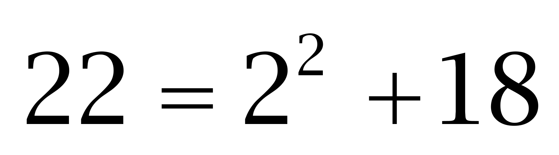；
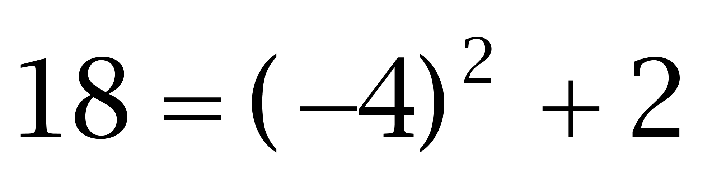；
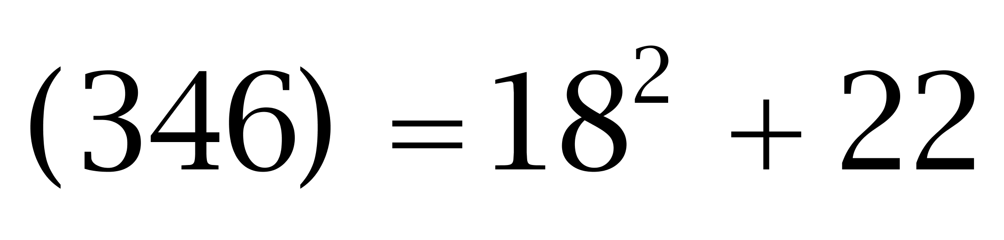；
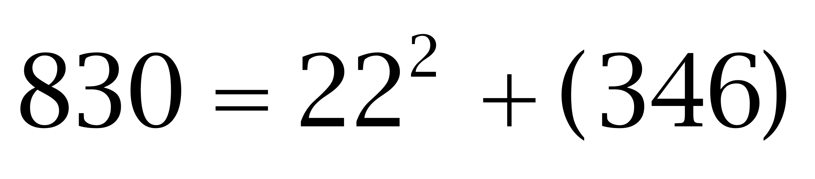。
因此本题选B。
【来源】 2008年云南公务员考试《行测》真题第51题

第52题
【知识点】 幂次数列
【答案】 D
【解析】 本题为幂次数列，优先考虑幂次关系。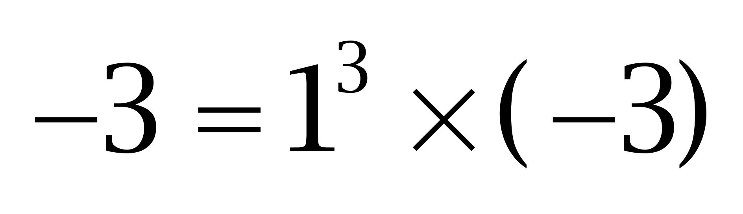，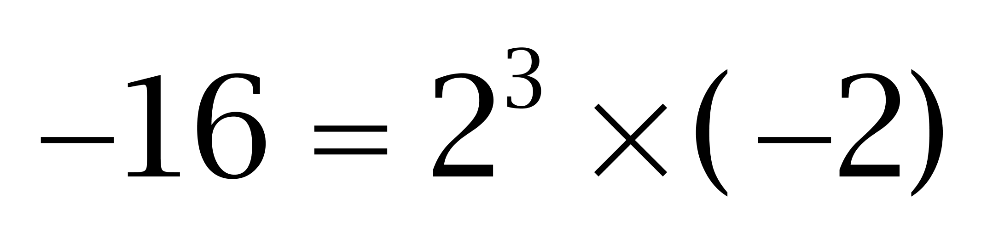，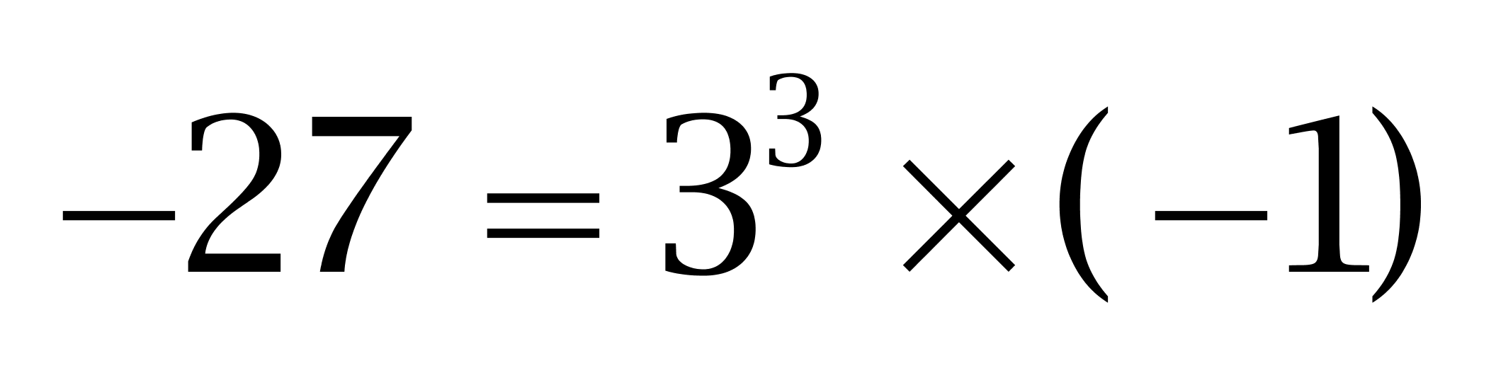，……，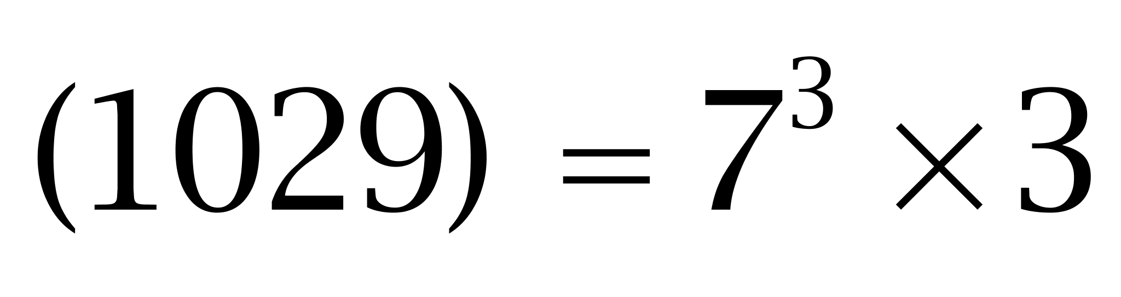。因此本题选D。
【来源】 2008年云南公务员考试《行测》真题第52题

第53题
【知识点】 非整数数列
【答案】 A
【解析】 本题为小数数列。奇数项：0.2，-0.8，-1.8，（-2.8）；偶数项：6.8，5.8，4.8，3.8。因此本题选A。
【来源】 2008年云南公务员考试《行测》真题第53题

第54题
【知识点】 递推数列
【答案】 D
【解析】 本题为递推数列。观察数列后三项，存在和关系。
23=9+15-1；
15=9+7-1；
……
（37）=15+23-1。
因此本题选D。
解法二：
变化趋势平缓，优先考虑做差。
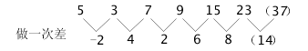
新数列为和递推数列。因此本题选D。
【来源】 2008年云南公务员考试《行测》真题第54题

第55题
【知识点】 多重数列
【答案】 A
【解析】 本题为交叉数列。项数多，符合交叉数列规律。奇数项：0，2，4，（6）；偶数项：2，5，7，为和递推数列。因此本题选A。
【来源】 2008年云南公务员考试《行测》真题第55题

第56题
【知识点】 二集合容斥
【答案】 C
【解析】 本题为容斥问题。
1~200之间能被4整除的数：200÷4＝50个；
能被6整除的数：200÷6＝33…2，33个；
既能被4整除又能被6整除（即能被12整除）的数有：200÷12＝16…8，16个，
根据两集合容斥问题公式“A∪B=A+B-A∩B”，结合题意可知：能被4或能被6整除的数（A∪B）=50+33-16＝67。因此本题选C。
【来源】 专项模考数量（二）第12题,2008年云南公务员考试《行测》真题第56题,专项模考-数量（二）第12题

第57题
【知识点】 基础计算
【答案】 A
【解析】 本题为基础计算。假设这7个质数均为奇数，他们的和必为奇数，与题目不符。因此这7个质数中必定有偶数存在，而质数只有2为偶数，且2为最小的质数。因此本题选A。
【来源】 2008年云南公务员考试《行测》真题第57题

第58题
【知识点】 立体几何
【答案】 B
【解析】 本题为几何问题。根据长方体体积公式：V=长×宽×高，实心长方形的体积为525米³，又因为高为5米，故长×宽＝105平方米。且长方体由边长为1的正方体堆成，因此长、宽为整数。又因105＝5×3×7，且长、宽均大于高，因此长为15，宽为7，则长与宽的和为15+7＝22米。因此本题选B。
【来源】 2008年云南公务员考试《行测》真题第58题

第59题
【知识点】 多周期
【答案】 B
【解析】 本题为周期问题。由&quot;每”8分钟亮一次灯，&quot;每”60分钟响一次铃，可知&quot;下一次”既响铃又亮灯是120（8和60的最小公倍数）分钟之后，即下午2点钟。因此本题选B。
【来源】 2008年云南公务员考试《行测》真题第59题

第60题
【知识点】 不定方程(组)
【答案】 B
【解析】 本题为不定方程问题。
方法一：小明用了1元钱，即100分。假设小明买了5分钱的糖果x块，1角3分钱的糖果y块，可得方程：5x+13y=100。将选项代入，只有x=7时，y才是一个整数。因此本题选B
方法二：小明用了1元钱，即100分。假设小明买了5分钱的糖果x块，1角3分钱的糖果y块，可得方程：5x+13y=100。5x的尾数只能为5或0。当5x尾数为0时，要求13y的尾数也为0，此时y至少为10，13y＞100，因此排除，当5x尾数为5时，13y尾数也为5，因此y=5，代入不定方程，求得x=7。因此本题选B。
【来源】 2008年云南公务员考试《行测》真题第60题

第61题
【知识点】 基本方程（组）
【答案】 A
【解析】 本题为基本方程。一共有50人，10人比平均分高12分，设另外40人比平均分低x分，则高于平均分的总分数应该等于低于平均分的总分数，即10×12=40x，解得x=3，因此本题选A。
【来源】 2008年云南公务员考试《行测》真题第61题

第62题
【知识点】 基本方程（组）
【答案】 B
【解析】 本题为基本方程问题，根据水&quot;一样多”，设两个桶原来均有水x，由甲桶里的水&quot;是”乙桶的3倍，可得x+12=3（x-12），解得x=24千克。因此本题选B。
【来源】 2008年云南公务员考试《行测》真题第62题

第63题
【知识点】 基本方程（组）
【答案】 C
【解析】 本题为基本方程问题，设原有x条船，由&quot;正好”坐8人，可知总人数为8（x+1），由&quot;正好”坐12人，可知总人数为12（x-1）。根据人数相等，可得8（x+1）=12（x-1），解得x=5，则这个班共有8×（5+1）=48人。因此本题选C。解法二：由两个&quot;正好”，可知总人数同时能被8和12整除，只有C选项符合。因此本题选C。
【来源】 2008年云南公务员考试《行测》真题第63题

第64题
【知识点】 年龄问题
【答案】 B
【解析】 本题为年龄问题，设n年后3个孙子的年龄之和等于祖父的年龄，可得65+n=（15+n）+（13+n）+（9+n），解得n=14年。因此本题选B。
【来源】 2008年云南公务员考试《行测》真题第64题

第65题
【知识点】 反复操作
【答案】 C
【解析】 本题为溶液问题。赋值溶液为60，则第一次倒入酒精后，共有酒精20；第二次倒入酒精后，共有酒精：20×3/4+60×1/4=30；第三次倒入酒精后，共有酒精：30×4/5+60×1/5＝36，此时酒精浓度为36÷60＝60%，因此本题选C。
【来源】 5.15今日作业第5题,08.07今日作业-数量关系第7题,2008年云南公务员考试《行测》真题第65题,2.26今日作业-数量关系第7题,6.11今日作业-数量关系第7题,09.03今日作业-数量关系第7题

第66题
【知识点】 钟表问题
【答案】 A
【解析】 本题为钟表问题。时钟一共分为12格，每格30°。时针从12时走到12时30分，走了半格即15°，分针从12时走到12时30分走了6格即180°。因此，12时30分的时针与分针的夹角为180°-15°＝165°。因此本题选A。
【来源】 2008年云南公务员考试《行测》真题第66题

第67题
【知识点】 相遇追及
【答案】 D
【解析】 本题为行程问题。
设甲从开始出发到追上乙所需时间为t分钟，则根据追击公式可得：400=(375-365)t，解得t=40分钟，因此本题选D。
【来源】 2008年云南公务员考试《行测》真题第67题

第68题
【知识点】 工程方程类
【答案】 D
【解析】 本题为工程问题。
方法一：甲队每天运送100吨，则乙队每天运送100/(1+40%），则每天甲队比乙队多运送100-100/1.4吨，当甲队运了全部救灾物资的一半时，比乙队多运了190吨，则过了190÷（100-100/1.4）=6.65天，此时甲运送了100×6.65=665吨，那么救灾物资一共665×2=1330吨。因此本题选D。
方法二：假设全部物资为x，甲运了一半，因此运了x/2，比乙队多运190，因此，乙队运了x/2-190。由题意知，甲队比乙队每天多运40%，因此，甲运的量=1.4×乙队运的量。可得方程：x/2=1.4×(x/2-190)。解得x=1330，因此本题选D。
【来源】 2008年云南公务员考试《行测》真题第68题

第69题
【知识点】 二集合容斥
【答案】 B
【解析】 本题为容斥问题。根据两集合容斥问题公式“A∪B=A+B-A∩B =总数-都不是的个数”，结合题意可知：条件A为看过2频道有62人，条件B为看过8频道有34人，两者都满足为两个频道都看过有11人，两个频道都没看过的人数为x人，则有62+34-11=100-x，解得x=15。因此本题选B。
【来源】 2008年云南公务员考试《行测》真题第69题

第70题
【知识点】 植树问题
【答案】 B
【解析】 本题为植树问题。
已知在两条路的两旁栽树，即四条边栽树，单边植树公式=总长÷间隔+1，设有m棵树，两条路长分别为a米，b米。根据题意可得：(a/4+1)×2+(b/4+1)×2=m+1864；(a/5+1)×2+(b/5+1)×2=m-406，整理得a+b=2m+3720，a+b=2.5m-1025，联立两式，解得m=9490。因此本题选B。
【来源】 2008年云南公务员考试《行测》真题第70题

第71题
【知识点】 数量类
【答案】 D
【解析】 本题属于数量类，主要考查素数量和等比数列。
第一组图形中，元素数量依次为2、4、8，呈等比数列；
第二组图形中，元素数量依次为1、3，应选择有9个元素的图形。
因此本题选D。

【来源】 2008年云南公务员考试《行测》真题第71题

第72题
【知识点】 样式类
【答案】 A
【解析】 本题属于样式类，主要考查样式遍历。
每行图形“发型”的全集是“三毛、四毛、刘海”，第三行图形“发型”已出现“三毛、四毛”，缺少“刘海”，排除B项和C项；
每行图形“嘴巴”的全集是“V型、○型、□型”，第三行图形“嘴巴”已出现“V型、□型”，缺少“○型”，排除D项。
因此本题选A。
【来源】 2008年云南公务员考试《行测》真题第72题

第73题
【知识点】 位置类
【答案】 B
【解析】 本题属于位置类，主要考查平移。
题干图形中，每行有5个移动主体，行间各元素移动规律为：
“”依次向右平移一格；
“”依次向右平移两格；
“”依次向右平移三格；
“”依次向右平移四格；
“”依次向右平移五格。
因此本题选B。
【来源】 2008年云南公务员考试《行测》真题第73题

第74题
【知识点】 重构类
【答案】 B
【解析】 本题属于重构类，主要考查平面展开图。
原图重新组合后各部分图案不能发生变化，对原图标记如下，除B项外A、C、D项均出现不同部分。
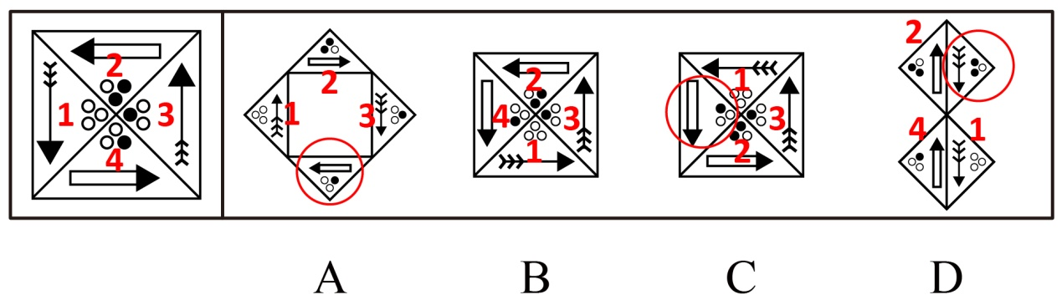
因此本题选B。
【来源】 2008年云南公务员考试《行测》真题第74题

第75题
【知识点】 位置类
【答案】 C
【解析】 本题属于位置类，主要考查旋转。
本题可从第一行图形总结旋转规律，第一行中，第一图中的直线分别顺时针旋转45度和90度，小方形分别顺时针旋转90度和180度得到第二图和第三图。
第二行中，第一图中的两条直线分别逆时针旋转45度和90度，带箭头的小圆分别顺时针旋转90度和180度得到第二图和第三图。
因此本题选C。
【来源】 2008年云南公务员考试《行测》真题第75题

第76题
【知识点】 样式类
【答案】 C
【解析】 本题属于样式类，主要考查样式识别。
题干图形均有相同的笔划“フ”。
因此本题选C。

【来源】 2008年云南公务员考试《行测》真题第76题

第77题
【知识点】 数量类
【答案】 B
【解析】 本题属于数量类，主要考查线数量。
题干图形中，直线条数依次为10、8、6、4，呈等差数列，应选择有2条直线的图形。
因此本题选B。
【来源】 2008年云南公务员考试《行测》真题第77题

第78题
【知识点】 重构类
【答案】 A
【解析】 本题属于重构类，主要考查平面展开图（六面体）。
A项：各面对应关系无矛盾，符合题意；
B项：五角星面与箭头面为相对面，在立体图形中不能同时出现，故排除；
C项：T形面与黑色阴影面为相对面，在立体图形中不能同时出现，故排除；
D项：使用描线法可以快速确定“箭头面”与“空白面”的交线在展开图和立体图标定时不对应，排除，描点法亦可排除；
因此本题选A。
【来源】 2008年云南公务员考试《行测》真题第78题

第79题
【知识点】 位置类
【答案】 C
【解析】 本题属于位置类，主要考查旋转与翻转。
以黑圆为起点、白圆为终点，经过箭头画时针，如下图所示题干图形均为逆时针，只有C项符合要求。
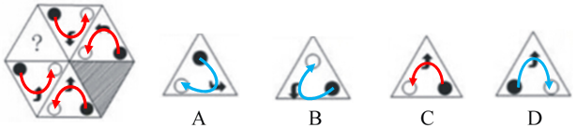
因此本题选C。
【来源】 2008年云南公务员考试《行测》真题第79题,2010年深圳公务员考试《行测》真题第70题

第80题
【知识点】 数量类
【答案】 C
【解析】 本题属于数量类，主要考查形数量。
题干图形中，角的个数依次为8、6、？、2，呈等差数列，应选有4个角的图形。
因此本题选C。
【来源】 2008年云南公务员考试《行测》真题第80题

第81题
【知识点】 单定义
【答案】 B
【解析】 首先，找关键信息。对处理错误的案件进行纠正。然后，辨析选项。A项，对平反的客体应该具体分析，与该定义是否严格无关；B项，处理错误的案件包括重罪轻判、轻罪重判和无罪而判，平反，是对过去的冤假错案以及不准确的认识评价做出正确的修改，后两种可称平反，第一种不能叫平反，能对定义进行反驳；C项，应该有明确的标准，与该定义是否严格无关；D项，说明平反的主体及其权威性，与该定义是否严格无关；E项，说明平反的操作程序，与该定义是否严格无关。因此本题选B。
【来源】 2008年云南公务员考试《行测》真题第81题

第82题
【知识点】 平行结构
【答案】 D
【解析】 首先，确定题型。根据提问方式'哪项的结构与上述最为接近”，确定为平行结构。然后，分析题干推理形式。题干可翻译为：物质→可塑，树木可塑→树木是物质；其推理结构为'肯后推肯前”。第三步，辨析选项。A项，该项可翻译为：真题→经实践检验，进化论是真理→进化论经实践检验，其推理结构为'肯前推肯后”，与题干推理形式不同，排除；B项，该项可翻译为：恒星→自身发光，-金星恒星→-金星自身发光；其推理结构为'否前推否后”，与题干推理形式不同，排除；C项，该项可翻译为：公民→守法，我们是公民→我们要守法；其推理结构为'肯前推肯后”，与题干推理形式不同，排除；D项，该项可翻译为：坏人→攻击我，你攻击我→你是坏人；其推理结构为'肯后推肯前”，与题干推理形式相同，符合；E项，该项可翻译为：鲸鱼→用肺呼吸，可能海豹是鲸→可能海豹用肺呼吸；与题干推理形式不同，排除。因此本题选D。
【来源】 2008年云南公务员考试《行测》真题第82题

第83题
【知识点】 单定义
【答案】 A
【解析】 首先，找关键信息。在已有作品的基础上，经过改编、翻译、注释、整理等创造性劳动而产生的作品。然后，辨析选项。A项，诗句评析是分析用词、用句之妙，体现作者的意图观点，以及将作者的思想感情、生活经验、艺术观点和艺术兴趣对形象加以补充和完善，不属于“经过改编、翻译、注释、整理等创造性劳动而产生的作品”，不符合定义；B项，《罪与罚》是俄国作家陀思妥耶夫斯基创作的长篇小说，中文版属于经过翻译产生的新作品，符合定义；C项，《简·爱》电影剧本是在《简·爱》小说的基础上进行改编产生的新作品，符合定义；D项，《〈左传〉难点词汇释义》是对《左传》中的字、词、句进行解释，经过注释产生的新作品，符合定义。因此本题选A。
【来源】 2008年云南公务员考试《行测》真题第83题

第84题
【知识点】 单定义
【答案】 D
【解析】 首先，找关键信息。代理人根据人民法院或者指定机关的指定而进行的代理。然后，辨析选项。A项，甲企业授予王某，并非“根据人民法院或者指定机关的指定而代理”，不符合定义；B项，甲、乙、丙依约相互授予，并非“根据人民法院或者指定机关的指定而代理”，不符合定义；C项，甲代儿子向乙提起诉讼，并非“根据人民法院或者指定机关的指定而代理”，不符合定义；D项，村民委员会指定乙为甲的诉讼代理人，体现出“代理人根据指定机关的指定”，符合定义。因此本题选D。
【来源】 2008年云南公务员考试《行测》真题第84题,2015年四川省甘孜藏族自治州事业单位考试《职业能力倾向测验》第65题,2019年8月11日河北省辛集市直事业单位考试《职业能力倾向测验》第68题

第85题
【知识点】 单定义
【答案】 A
【解析】 首先，找关键信息。以一定的服务或文体、艺术欣赏为内容。然后，辨析选项。A项，粮油票是特定经济时期发放的一种购买粮油的凭证，未涉及“一定的服务或文体、艺术欣赏”，不符合定义；B项，电影票是看电影的凭证，体现了“以艺术欣赏为内容”，符合定义；C项，球票是看球的凭证，体现了“以文体为内容”，符合定义；D项，机票是乘机的凭证，体现了“以一定的服务为内容”，符合定义。因此本题选A。
【来源】 2008年云南公务员考试《行测》真题第85题

第86题
【知识点】 单定义
【答案】 C
【解析】 本题属于单定义中的要件型，主要考查“方式”这一个要件。
均衡的方式是：两个以上物品环绕一个中心，两边平衡。
A选项，跷跷板是“一个中心”，两头坐着等重、等距的小孩，体现了“两边平衡”，符合定义，排除。
B选项，人体中线是“一个中心”，两边各有同等数量的器官，体现了“两边平衡”，符合定义，排除。
C选项，模特的穿着搭配，不存在“两个以上的物品环绕一个中心”，不符合定义，当选。
D选项，耶稣是“一个中心”，同等人数与耶稣等距的门徒在他两边，体现了“两边平衡”，符合定义，排除。
因此本题选C。
【来源】 2008年云南公务员考试《行测》真题第86题

第87题
【知识点】 单定义
【答案】 C
【解析】 首先，找关键信息。1.双方都用一定的理由或证据指出对方见解的矛盾或错误；2.论证自己对事物或问题的看法的正确。然后，辨析选项。A项，辩论的目的并不是一定要指出对方见解的错误，而是要论证自己观点的正确，不符合定义；B项，辩论的结果是双方的观点都正确，与定义“指出对方见解的矛盾或错误”相悖，不符合定义；C项，双方都必须发表自己的见解，目的是“论证自己对事物或问题的看法的正确”，符合定义；D项，双方的见解必须存在错误，与定义“论证自己对事物或问题的看法的正确”相悖，不符合定义。因此本题选C。
【来源】 2008年云南公务员考试《行测》真题第87题

第88题
【知识点】 单定义
【答案】 B
【解析】 首先，找关键信息。1.经营者通过捏造、散布虚假事实等不正当手段；2.损害竞争对手的商业信誉和商品声誉；3.削弱对手竞争能力。然后，辨析选项。A项，散布诋毁性言论，体现出“散布虚假事实、损害对手商业信誉”，符合定义；B项，竞争对手受到了削弱，是造成的结果，不属于诋毁商誉行为的行为要件，不符合定义；C项，竞争者的商业信誉和商品声誉属于商誉行为的客体，符合定义；D项，经营者手段体现出“经营者采用了捏造、散布虚假事实等不正当手段”，符合定义。因此本题选B。
【来源】 2008年云南公务员考试《行测》真题第88题,2015年四川省成都市简阳市事业单位考试《职业能力倾向测验》第64题

第89题
【知识点】 单定义
【答案】 B
【解析】 本题属于单定义中的要件型，主要考查“方式”这一个要件。
政治表达的方式是：通过宪法手段和适当的机会来表示自己的政治态度。
A选项，政治言语体现出“表示自己的政治态度”，符合定义，排除。
B选项，看新闻联播，高谈阔论，未体现“通过宪法手段和适当的机会来表示自己的政治态度”，不符合定义，当选。
C选项，示威游行体现出“通过适当的机会来表示自己的政治态度”，符合定义，排除。
D选项，为了选举权而上访，体现出“通过宪法手段和适当的机会来表示自己的政治态度”，符合定义，排除。
因此本题选B。
【来源】 2008年云南公务员考试《行测》真题第89题,2019年8月11日河北省辛集市直事业单位考试《职业能力倾向测验》第73题

第90题
【知识点】 多定义
【答案】 D
【解析】 定义要点：1.身份关系的关键信息：以特定的身份利益为内容；2.人身关系的关键信息：与人身不可分离，以人身利益为内容，不直接体现财产利益。A项，赵某享有的署名权，体现的是“基于人格利益而发生的社会关系”，属于人格关系，不符合定义；B项，借钱给朋友，两人之间属于债务关系，不符合定义；C项，将电视机赠与张某，属于财产所有权的转移的赠与关系，不符合定义；D项，因收养宫某而形成的父子关系，体现出“以特定的身份利益为内容”，符合定义。因此本题选D。
【来源】 2008年云南公务员考试《行测》真题第90题,2008年河南公务员考试《行测》真题第91题

第91题
【知识点】 映射类
【答案】 D
【解析】 本题属于映射类，主要考查对应关系。
橘是黄的，二者属于植物与颜色的对应关系，且橘黄是一种颜色。
A项：麝是动物，可分泌麝香，排除；
B项：花是红的，但花红不是一种颜色，排除；
C项：苹果不是紫的，排除；
D项：草是绿的，二者属于植物与颜色的对应关系，且草绿是一种颜色，与题干逻辑关系一致，符合。
因此本题选D。
【来源】 2008年云南公务员考试《行测》真题第91题

第92题
【知识点】 集合类
【答案】 A
【解析】 本题属于集合类，主要考查全同关系。
画圣指吴道子，二者属于全同关系。
A项：酒圣指杜康，二者属于对应关系，与题干逻辑关系一致，符合；
B项：茶圣指陆羽，而非陆游，排除；
C项：武圣指关羽，而非张飞，排除；
D项：医圣指张仲景，而非华佗，排除。
因此本题选A。
【来源】 2008年云南公务员考试《行测》真题第92题

第93题
【知识点】 集合类
【答案】 B
【解析】 本题属于集合类，主要考查组成关系。
地球是宇宙的组成部分，二者属于组成关系。
A项：白云是指停留大气层上的水滴或瓦斯或冰晶胶体的集合体，不属于组成关系，排除；
B项：桌椅是教室的组成部分，属于组成关系，当选；
C项：树枝是树木的组成部分，但顺序颠倒，排除；
D项：铅笔和钢笔都是笔，属于并列关系，排除。
因此本题选B。
【来源】 2008年云南公务员考试《行测》真题第93题

第94题
【知识点】 语义类
【答案】 C
【解析】 本题属于语义类，主要考查比喻义关系。
玫瑰象征爱情，属于象征义关系。
A项：蝴蝶在花朵上飞舞，属于对应关系，排除；
B项：器官和血液没有明显逻辑关系，排除；
C项：白色象征纯洁，属于象征义关系，当选；
D项：风雪和晴朗均属于天气，属于并列关系，排除。
因此本题选C。
【来源】 2008年云南公务员考试《行测》真题第94题

第95题
【知识点】 映射类
【答案】 B
【解析】 本题属于映射类，主要考查因果对应关系。
因羡慕而追求，二者属于因果对应关系，且羡慕和追求的对象相同。
A项：因失败而伤心，但词语顺序与题干不一致，排除；
B项：因痛恨而打击，二者属于因果对应关系，且痛恨和打击的对象相同，与题干逻辑关系一致，符合；
C项：因快乐而哭泣，但快乐和哭泣不存在对象，排除；
D项：因喜欢而愉快，但愉快不存在对象，排除。
因此本题选B。
【来源】 2008年云南公务员考试《行测》真题第95题

第96题
【知识点】 其他趣味杂题
【答案】 C
【解析】 本题为趣味杂题。1，2，3，4，5，6，7，8，9这九个数字中甲取得两张牌之和为10，则甲抽到的数字组合可能是（1，9），（2，8），（3，7），（4，6）乙取得两张牌之差为1，则乙抽到的数字组合可能是：（1，2）（2，3）（3，4）（4，5）（5，6）（6，7）（7，8）（8，9）丙取得两张牌之积为24，则丙抽到的数字组合可能是：（3，8）（4，6）丁取得两张牌之商为3，则丁抽到的数字组合可能是：（1，3）（2，6）（3，9）因为丙所取得的牌的组合最少，所以我们从丙开始分析：如果丙取得了（3，8），因为两个人的牌不能重复，那么丁就只能取（2，6）所以甲只能取（1，9），还剩下数字4，5，7则乙只能取得（4，5），所以剩下数字7。因此本题选C。
【来源】 2008年云南公务员考试《行测》真题第96题

第97题
【知识点】 真假推理
【答案】 C
【解析】 本题属于真假推理，主要考查矛盾关系。
翻译题干：甲：所有非；乙：某个是；丙：有的是；丁：有的非。
甲和丙为矛盾关系。根据矛盾关系的特性&quot;必定一真一假”及题干的真假限定，只有一人说真话，所以甲和丙中必有一句真话，乙、丁的话为假，所以乙的真话为：服装个体户陈老板纳税，丁的真话为：所有个体户都纳税了，由此可知，丙的话为真，甲的话为假。
因此本题选C。
【来源】 2008年云南公务员考试《行测》真题第97题

第98题
【知识点】 分析推理
【答案】 D
【解析】 首先，确定题型。
题干有明显的信息匹配特征，确定为分析推理。
然后，分析条件，进行推理。
题干信息如下表：
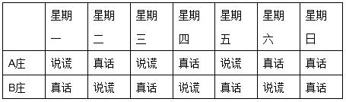
由于题干条件真假不确定，所以采用选项代入法。
A项代入后，若这一天是周日，那就说明今天两个人都说实话，但前天是周五，周五不是B庄人说谎的日子，前后矛盾，排除A项；
B项代入后，若这一天是星期六，A庄的人说实话，说明前天就是他说谎的日子，但前天是周四，周四是A庄人说实话的日子，前后矛盾，排除B项；
C项代入后，若这一天是周二，A庄的人说实话，说明前天就是他说谎的日子，但前天是周日，周日是杨庄人说实话的日子，前后矛盾，排除C项；
D项代入后，若这一天是周一，则前天为周六，周一A庄的人说假话，则他说周六说谎是假的，即周六说真话；周一B庄的人说真话，他说周六说谎是真的，可以推出；
因此本题选D。
【来源】 2008年云南公务员考试《行测》真题第98题

第99题
【知识点】 翻译推理
【答案】 C
【解析】 本题属于翻译推理，主要考查单句翻译。
这道题重点理解'明天不必然地震”，'不必然”就是否定'必然”，'必然”的否命题是'可能不”，因此答案为'明天可能不会地震。”
因此本题选C。
【来源】 2008年云南公务员考试《行测》真题第99题,2012年深圳公务员考试《行测》真题第72题,2018年10月28日吉林省法院文职招聘《综合知识》真题第75题

第100题
【知识点】 分析推理
【答案】 A
【解析】 首先，确定题型。题干有明显的信息匹配特征，确定为分析推理。然后，分析条件，进行推理。题干中老三被提到的次数最多，应用最大信息优先，所以老三作为切入点。由'老三没有参加在杭州举行的比赛项目，马拉松冠军并非他家老三”'老大没到哈尔滨去参加马拉松比赛”可知老三没去哈尔滨和杭州，所以老三去昆明；由此可知。老大去杭州，老二去哈尔滨；由'老大没到哈尔滨去参加马拉松比赛”可知老二参加了马拉松比赛，又'体操比赛中获得全国冠军称号的那个孩子没有到昆明去”可知，老三没获得体操冠军，所以，体操冠军为老大。因此本题选A。
【来源】 2008年云南公务员考试《行测》真题第100题

第101题
【知识点】 分析推理
【答案】 D
【解析】 首先，确定题型。题干有明显的信息匹配特征，确定为分析推理。然后，分析条件，进行推理。由于题干条件确定，选项信息充分，所以应用排除法。由（1）可知，除甲外，还有三位女性，排除A项；由（3）可知丙是女性，排除B、C项。因此本题选D。
【来源】 2008年云南公务员考试《行测》真题第101题

第102题
【知识点】 论证类
【答案】 C
【解析】 首先，确定题型。根据提问方式中的'支持上述结论”，确定为加强论证。然后，找论点和论据。论点：新飞冰箱厂的劳动生产率大为提高。影响劳动生产率的两个因素是工人和产品的数量。论据：无。Ⅰ：不明确选项。'年利率增加了一倍”但无法确定产品产量，也无法确定劳动生产率，排除；Ⅱ：不明确选项。无法确定'工人增加了100人”占工人总数的百分比，也无法确定劳动生产率的情况，排除；Ⅲ：增加新论据。该观点表明较少的工人数量，却获得了产量的翻倍增长，生产率提高了，具有加强作用。因此本题选C。
【来源】 2008年云南公务员考试《行测》真题第102题

第103题
【知识点】 论证类
【答案】 A
【解析】 首先，确定题型。根据提问方式中的'构成质疑”，确定为削弱论证。然后，找论点和论据。论点：吃皮果之前不应该剥皮。论据：皮果的果皮里面含有一种对人体有益的特殊维生素。最后，辨析选项。A项，增加反向论据。该项补充说明果皮对人体的危害超过了果皮中的维生素对人体的益处，所以应该剥皮，具有削弱作用；B项，增加新论据。该项补充说明虽然皮里有杀虫剂的残余物，但是对人体不会造成伤害，所以皮可以食用，具有加强作用；C项，无关选项。该项表明的是杀虫剂是否能被洗掉，与皮果的皮是否应该食用无关，排除；D项，无关选项。该项维生素是否能被人体吸收与论点吃皮果该不该剥皮无关，排除。因此本题选A。
【来源】 2008年云南公务员考试《行测》真题第103题

第104题
【知识点】 归纳推理
【答案】 B
【解析】 首先，依据题干特征和提问方式，确定为归纳推理。然后，辨析选项。Ⅰ：有题干可知全国有十分之九的医院用'活性乳钙”治疗牛皮癣，但不确定是否使用旺堆山温泉，不必然为真；Ⅱ：由题干可知全国有十分之一的医院不用活性乳钙治疗牛皮癣，但可能用其他方式治疗，不必然为真；Ⅲ：由题干并不确定全国有多少医院在旺堆山温泉设立治疗点，不必然为真。因此本题选B。
【来源】 2008年云南公务员考试《行测》真题第104题

第105题
【知识点】 原因解释
【答案】 C
【解析】 首先，确定题型。根据提问方式'最能够解释”，确定为原因解释。然后，分析题干。题干矛盾：卫生主管部门检查酒宴机构比普通餐厅更为严格，但是来自酒宴机构的食品中毒案件却比普通餐厅更多。第三步，辨析选项。A项，该项说明了中毒案件的数目与服务无关，但并没有解释为什么检查严格的酒宴机构比普通餐厅中毒事件更多，排除；B项，该项中的酒宴机构提供个人餐饮服务是否会发生中毒事件不明确，且该题矛盾现象无关，排除；C项，该项表明个人用餐后发生中毒事件很难被认为是就餐引起的，所以不会上报；但集体用餐，多数人都病了，人们就很容易在病与宴会食品之间建立关联，从而上报卫生主管部门，可以解释；D项，该项表明来自普通餐厅的中毒案件比酒宴机构多，与题目描述不符，排除。因此本题选C。
【来源】 2008年云南公务员考试《行测》真题第105题

第106题
【知识点】 真假推理
【答案】 B
【解析】 本题属于真假推理。
题干中给出：所有三星级饭店都被搜查过，那么Ⅰ.没有三星级饭店被搜查过就是假的；
Ⅱ有的三星级饭店被搜查过是真的，因为所有都被搜查过，那么其中有的也一定被搜查过；
同理Ⅲ是假的，所有都被搜查了，那么不能有其中有的没有被搜查；
对于Ⅳ选项题干中说有人举报案犯躲在本市某家三星级饭店中，但是并不确定案犯是否确切在三星级酒店中，那么Ⅳ选项无法确定真伪。
故可以确定为假的是Ⅰ和Ⅲ。
因此本题选B。
【来源】 6.26今日作业-判断推理第10题,09.18今日作业-判断推理第9题,2.19今日作业-判断推理第9题,2008年云南公务员考试《行测》真题第106题,6.05今日作业-判断推理第9题,08.28今日作业-判断推理第9题

第107题
【知识点】 分析推理
【答案】 A
【解析】 本题属于分析推理，主要考查图表法。
根据题干可知，钥匙一共有两套，为了方便每人随时都可以打开这三个橱子的任何一个，那么其中一套钥匙就必须分别分给三个工程师；
剩余的一套钥匙，每个橱子里不重复的放入一把其他橱子的钥匙，这样，只要是持有其中一个橱子的钥匙就能顺利打开其他各橱，故题干给出的四个条件都是必须的。
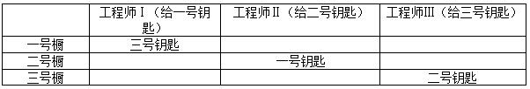
因此本题选A。
【来源】 2008年云南公务员考试《行测》真题第107题

第108题
【知识点】 分析推理
【答案】 D
【解析】 首先，确定题型。题干有明显的信息匹配特征，确定为分析推理。然后，分析条件，进行推理。根据题干'小钟是锻工”、'钳工买了一台西门子牌洗衣机”、'车工住在小李的右边”、'小高买了台海尔电冰箱”和'小王住在电焊工的左面”可知：小高是车工或电焊工，小李是钳工或电焊工，小王是车工或钳工。假设小高是车工，则小王是钳工，小李是电焊工，将这一关系代入题干，小王在在电焊工小李的左面，而小李又住在消小钟的右面，二者出现矛盾，在这种假设下无法得知小李到底在哪个位置，因此假设错误。那么小高一定是电焊工，则小李是钳工，小王是车工，将这一关系代入题干，小王在电焊工小高的左面，买了电视机，小李在小钟右面买了洗衣机，又知小高买的是电冰箱，因此，只剩下小钟，他只能匹配录音机，所以小钟买了德生牌录音机。因此本题选D。
【来源】 2008年云南公务员考试《行测》真题第108题

第109题
【知识点】 多周期
【答案】 D
【解析】 本题为日期推断问题。由于题干给出“每隔n天去一次”，9、11、7这三个数应分别加1，所以三人是在上次去商店的第10、12、8天再去一次。由于三人去商店天数不同，所以要想相遇，只能为三人天数的最小公倍数；这三个数的最小公倍数为5×6×4=120，每周有7天，所以120÷7＝17余1，由“三人星期二第一次在商店相会”可知，下一次相会就应该在星期三。因此本题选D。
【来源】 2008年云南公务员考试《行测》真题第109题

第110题
【知识点】 论证类
【答案】 B
【解析】 首先，确定题型。根据提问方式中的'弱化上述的论证”，确定为削弱论证。然后，找论点和论据。论点：国产手机生产商需要加大广告投入，以增加市场占有率。论据：国外手机公司的手机广告比国内的广告更吸引人。最后，辨析选项。A项，无关选项。该项广告的制作来源与论点国产手机生产商是否要加大广告投入无必然联系，排除；B项，增加反向论据。该项补充说明广告并不能真正的使顾客购买手机，质量才是首要因素，所以要增加市场占有率应该把重点放在提高质量上，具有削弱作用；C项，增加新论据。该项说明国产生产商确实对广告投入不足，具有加强作用；D项，无关选项。该项中的'销售额”与论点'市场占有率”无必然联系，排除。因此本题选B。
【来源】 2008年云南公务员考试《行测》真题第110题

第111题
【知识点】 现期比重
【答案】 A
【解析】 本题为现期比重问题。
定位文字材料可知，各类体育场地建筑面积为7527.2万平方米，标准体育场地建筑面积6416.3万平方米。根据公式比重=部分/整体可知，我国标准体育场的建筑面积占全国各类体育场建筑面积的比重为
因此本题选A。

【来源】 2008年云南公务员考试《行测》真题第111题

第112题
【知识点】 现期平均数
【答案】 C
【解析】 本题为现期平均数问题。
定位文字材料第一段可知，2003年底全国总人口129227万人，人均投入体育场地建设资金为148.15元。可见2003年我国各类体育场地投资总额129227×148.15≈19500000万元，即1950亿元，C选项最接近。
因此本题选C。

【来源】 2008年云南公务员考试《行测》真题第112题

第113题
【知识点】 基础增长率
【答案】 B
【解析】 本题为基础增长率问题。
定位文字材料可知，截至2006年12月31日，全国各类体育场地850080个，占地面积为22.5亿平方米，同第四次全国体育场地普查（截至1995年12月31日）数据相比，全国体育场地占地面积共增加了11.8亿平方米。根据公式增长率=增长量/(现期值-增长量)可知，占地面积的增长率为11.8/(22.5-11.8)=11.8/10.7＞100%，B选项最接近。
因此本题选B。
【计算方法】增长率=增长量/(现期值-增长量)

【来源】 2008年云南公务员考试《行测》真题第113题

第114题
【知识点】 现期比重加减
【答案】 B
【解析】 本题为现期比重加减问题。
定位文字材料第二段可知，历年累计投入标准体育场地的建设资金为1642.8亿元，2003年底全国总人口129227万人，人均投入体育场地建设资金为148.15元。可见2003年我国各类体育场地投资总额129227×148.15≈1914.5亿元。根据公式比重=部分/整体可知，投入标准体育场地建设资金占比为1642.8/1914.5≈86%，可见非标准体育场占比为1－86%＝14%，二者差值为86%－14%＝72%，B选项最接近。
因此本题选B。
【计算方法】比重=部分/整体

【来源】 2008年云南公务员考试《行测》真题第114题

第115题
【知识点】 综合分析
【答案】 C
【解析】 本题为综合分析问题。
A选项，定位文字材料第一段可知，历年累计投入体育场地建设资金中包括财政拨款为667.7亿元，其余为单位自筹资金， 2003年我国各类体育场地投资总额为1914.5亿元。可见单位自筹资金为1914.5-667.7=1246.8亿元，根据公式比重=部分/整体可知，单位自筹资金约占历年累计投入体育场地建设资金总额的1247/1914.5＞50%，错误；
B选项，定位文字材料第二段可知，标准体育场地有547178个，非标准体育场地302902个，可见标准体育场的数量多于非标准体育场，但不能体现其作用更大，错误；
C选项，定位文字材料第一段可知，第五次普查时人均投入体育场地建设资金为148.15元。同第四次全国体育场地普查（截至1995年12月31日）数据相比人均投入体育场地建设资金增加了117.09元，可见第四次普查时人均投入资金额为148.15－117.09＝31.06元，第五次普查是第四次的倍数为148.15/31.06≈4.8倍，正确；
D选项，定位文字材料可知，只可求出1995—2003年的年平均增长率，无法计算1995—2006年的年平均增长率，错误。
因此本题选C。
【计算方法】比重=部分/整体
【知识点】A选项，现期比重；B选项，直接读数；C选项，现期倍数；D选项，简单计算。

【来源】 2008年云南公务员考试《行测》真题第115题

第116题
【知识点】 增长率大小比较
【答案】 B
【解析】 本题为增长率大小比较问题。
定位表格材料可知，长虹LT4219B涨跌、原价分别为8000元、22990元；HPCPP—42SC涨跌、原价分别为1834元、11800元；伊莱克斯198—EA31涨跌、原价分别为1192元、2190元；美的微波炉KJ17C—M涨跌、原价分别为297元、596元。根据公式增长率=(现期值-基期值)/基期值可知，长虹LT4219B的涨跌变化率为8000/22990≈30%+，HPCPP-42SC为1834/11800≈10%+，伊莱克斯198-EA31为1192/2190≈50%+，美的微波炉KJ17C-M为297/596≈50%，可见HPCPP-42SC的变化率最低。
因此本题选B。

【来源】 2008年云南公务员考试《行测》真题第116题

第117题
【知识点】 直接读数比较
【答案】 D
【解析】 本题为直接读数比较问题。
定位表格材料可知，彩电5种原价全部超过5000，数码有1种原价超过5000元（索尼数码摄像机DVD803），电脑有2种原价超过5000元（惠普笔记本2226、海尔笔记本H40），共8种。
因此本题选D。

【来源】 2008年云南公务员考试《行测》真题第117题

第118题
【知识点】 现期平均数大小比较
【答案】 A
【解析】 本题为现期平均数大小比较问题。
定位表格材料可知，洗衣机平均价为(88+288+788)/3=1164/3=388元，小家电类平均价为(958+188+299)/3=1445/3≈482元，冰箱类平均价为(1499+222+410)/3=2131/3≈710元，厨卫电器平均价为(700+998+488)/3=2186/3≈730元，可见洗衣机的平均价最低。
因此本题选A。

【来源】 2008年云南公务员考试《行测》真题第118题

第119题
【知识点】 现期倍数
【答案】 D
【解析】 本题为现期倍数问题。
定位表格材料可知，现价排名前3名的是长虹LT4219B（14990元）、长虹LT4018（12990元）、HPCLWD40—SI（11988元），它们的原价分别为22990元、19990元、13800元；现价排名后6名的是小天鹅XPB20—15B（88元）、格兰仕微波炉C18A—DP（188元）、康拜恩BC—50D（222元）、美菱XPB65—768SM（288元）、美的微波炉KJ17C—M（299元）、荣事达BCD—110（410元），它们的原价分别为299元、498元、288元、633元、596元、688元。可见现价排名前3名电器的原价之和为13800+19990+22990≈57000元，现价排名后6名电器的原价之和为288+299+498+596+633+688≈3000元，可见现价排名前3名电器的原价之和是现价排名后6名电器原价之和的57000/3000≈19倍，D选项最接近。
因此本题选D。

【来源】 2008年云南公务员考试《行测》真题第119题

第120题
【知识点】 综合分析
【答案】 C
【解析】 本题为综合分析问题。
A选项，定位表格材料可知，彩电价格的涨跌率为(6000+7000+8000+1812+1834)/(16990+19990+22990+13800+11800)≈24600/86000≈28.6%；电冰箱涨跌率为(701+66+278)/(2200+288+688)≈1050/3200≈32.8%，可见彩电价格涨跌率低于冰箱，错误；
B选项，定位表格材料可知，洗衣机中小天鹅XPB20-15B的涨跌率（211/299≈67%）大于小家电中的格兰仕微波炉G8023ETL-X8（240/1198≈20%），可见并非洗衣机的涨跌率均低于小家电的涨跌率，错误；
C选项，定位表格材料可知，数码三个品牌的现价分别为7886元、3143元、3088元；空调两个品牌的原价分别为1680元、2860元，可见数码的现价均高于空调的原价，正确；
D选项，定位表格材料可知，并没有给出电器销售量的数据，可见无法判断，错误。
因此本题选C。
【知识点】A选项，简单计算比较；B选项，简单计算比较；C选项，直接读数比较；D选项，简单计算。

【来源】 2008年云南公务员考试《行测》真题第120题

第121题
【知识点】 简单计算
【答案】 A
【解析】 本题为简单计算问题。
定位表格材料可知，9：00通过入口2进入博物馆的有9013人，11：00通过入口2进入博物馆的有9237人。由于自动计数器的数据是累计的，可见从9：00至11：00通过入口2进入博物馆的参观人数为9237-9013=224人。
因此本题选A。

【来源】 2008年云南公务员考试《行测》真题第121题,2017年7月四川省广安市事业单位《职业能力倾向测验》第46题

第122题
【知识点】 简单计算比较
【答案】 C
【解析】 本题为简单计算比较问题。
定位表格材料可知，入口1、2、3、4在10：00～12：00通过人数分别为8485-8342=143人、9306-9152=154人、6233-5989=244人、1299-1121=178人。可见入口3的通过人数最多。
因此本题选C。
【注】计数器为累计计数，因而在不同时间的读数为累计数据，因而求某个固定时间段的数据，应该是段后数据-段前数据！
【来源】 2008年云南公务员考试《行测》真题第122题

第123题
【知识点】 简单计算
【答案】 B
【解析】 本题为简单计算问题。
定位表格材料可知，在11：00到12：00之间，通过4个入口的总人数为（8485-8451）+（9306-9237）+（6233-6143）+（1299-1242）=250人。
因此本题选B。

【来源】 2008年云南公务员考试《行测》真题第123题,2017年7月四川省广安市事业单位《职业能力倾向测验》第48题

第124题
【知识点】 简单计算比较
【答案】 D
【解析】 本题为简单计算比较问题。
定位表格材料可知，入口1、2、3、4在9：00到10：00之间通过的人数分别为8342－7905=437人、9152－9013=139人、5989－5921=68人、1121－1063=58人，可见入口4的通过人数最少。
因此本题选D。

【来源】 2008年云南公务员考试《行测》真题第124题

第125题
【知识点】 增长率大小比较
【答案】 D
【解析】 本题为基础增长率大小比较问题。
定位表格材料可知，入口1的人数减少比例为(8485-7213)/8485=1272/8485≈15.0%；入口2的人数减少比例为(9306-8435)/9306=871/9306≈9.4%；入口3的人数减少比例为(6233-5987)/6233=246/6233≈4.0%；入口4的人数减少比例为(1299-1098)/1299=201/1299≈15.5%，可见人数减少比例最大的是入口4。
因此本题选D。
【计算方法】增长率=(现期值-基期值)/基期值

【来源】 2008年云南公务员考试《行测》真题第125题

第126题
【知识点】 简单计算
【答案】 D
【解析】 本题为简单计算问题。
定位折线图1可知，2007年1～8月全国房地产开发投资增幅约为25%，1～4月28％。可见2007年1～8月全国房地产开发投资增幅比1～4月下降了28%-25%=3%，即3个百分点。
因此本题选D。

【来源】 2008年云南公务员考试《行测》真题第126题

第127题
【知识点】 简单计算
【答案】 D
【解析】 本题为简单计算问题。
定位折线图1可知，，2007年1～4月贵阳房地产开发投资增幅约为11%，1～8月-2%。2007年1～4月贵阳房地产开发投资增幅比1～8月高11%-（-2%）=13%，即13个百分点。
因此本题选D。

【来源】 2008年云南公务员考试《行测》真题第127题

第128题
【知识点】 综合分析
【答案】 C
【解析】 本题为综合分析问题。
A选项，定位折线图1可知，2007年1～8月，全国房地产开发投资增幅最大约为29%，最小约为25%，故两者相差最高为29%-25%=4%，即4个百分点，错误；
B选项，定位折线图1可知，只给出了累计同比增幅的数据，可见无法推出贵阳房地产开发投资额每月环比的情况，错误；
C选项，定位折线图2可知，2017年1—8月，昆明商品住宅开发投资同比增幅约0%，贵阳商品住宅开发投资同比增幅约－9%，可见昆明的商品住宅开发投资同比增幅变化大于贵阳，正确；
D选项，定位折线图2可知，并未涉及2007年8月份的投资额，错误。
因此本题选C。
【知识点】A选项，简单计算；B选项，直接读数；C选项，直接读数比较；D选项，直接读数。

【来源】 2008年云南公务员考试《行测》真题第128题

第129题
【知识点】 基期量计算
【答案】 C
【解析】 本题为基期量计算问题。
定位折线图1可知，2007年1～6月份增长率为26%。根据公式基期量=现期量/(1+增长率)可知，2006年同期房地产开发投资额为8920.1/(1+26%)≈8920.1/1.26≈7079亿元。
因此本题选C。
【计算方法】基期量=现期量/(1+增长率)

【来源】 2008年云南公务员考试《行测》真题第129题

第130题
【知识点】 综合分析
【答案】 D
【解析】 本题为综合分析问题。
A选项，定位折线图可知，全国房地产投资和商品住宅开发投资涨幅稳定，错误；
B选项，定位折线图可知，并未涉及宏观调控，可见无法从材料中得知，错误；
C选项，定位折线图可知，并未涉及房地产开发量，可见无法从材料中得知，错误；
D选项，定位折线图2可知，2007年1～8月全国商品住宅开发投资同比增幅稳定，可见商品住宅新开工面积较2006年同期多，正确。
因此本题选D。
【知识点】A选项，直接读数；B选项，直接读数；C选项，直接读数；D选项，直接读数比较。

【来源】 2008年云南公务员考试《行测》真题第130题

